

ZADÁVACÍ DOKUMENTACE PRO VÝBĚR ZHOTOVITELE

Modernizace teplárny Mladá Boleslav

Obchodní balíček OB 2
Kotelny

SVAZEK iii
TECHNICKÉ POŽADAVKY

Příloha A 4.3 ASŘTP

ANNEX A 1 Subject and scope of the Contract

Obsah
1 APLIKACE ŘEŠENÍ V ZADÁVACÍ DOKUMENTACI 5
2 PLATNOST ZADÁVACÍ DOKUMENTACE 5
3 POUŽITÉ ZKRATKY 5
4 VŠEOBECNÉ TECHNICKÉ POŽADAVKY NA ASŘTP 7
5 KODEXY, NORMY A PŘEDPISY 7
5.1 Základní výčet použitých norem 9
6 Požadavky na dokumentaci ASŘTP 10
6.1 Dokumentace hardware 10
6.2 Dokumentace software 10
7 POŽADAVKY NA PROVEDENÍ ČÁSTI ASŘTP 11
7.1 Základní požadavky na ASŘTP 11
7.2 Kvalitativní požadavky na výkonnost DCS 13
7.3 Požadavky na zálohování a oddělení systémů, komponent a konstrukcí DCS 14
7.4 Operátorské pracoviště 15
7.5 Stanice pro archivaci dat (Historian) 15
7.6 Inženýrské pracoviště 15
7.7 Požadavky na provozní diagnostiku 15
7.8 Systém řízení 16
7.9 Ochrany technologických zařízení 17
7.10 Bezpečnostní zastavení 17
7.10.1 Nouzové vypnutí 17
7.10.2 Vypnutí při poruše 17
7.11 Místní ovládání 18
7.12 Požadavky na skříně řídicího systému 18
7.13 Technický popis systému DCS 800xA 19
7.13.1 Procesní jednotky AC800 19
7.13.2 I/O Moduly S800 21
7.13.3 Procesní stanice s bezpečnostními moduly 22
8 POLNÍ INSTRUMENTACE 23
8.1 Přenos signálů 24
8.2 Měřené jednotky a rozsahy 24
8.3 Měření teplot 24
8.4 Měření tlaků 25
8.5 Měření množství 25
8.6 Měření hladin 25
8.7 Fyzikálně-chemická měření 26
8.8 Kontaktní snímače 26
8.9 Měření mechanických veličin 26
8.10 Rozšíření průmyslové sítě 26
8.11 Elektrické napájení 27
8.12 Frekvenční měniče a softstartéry 28
8.13 Kabeláž a kabelové trasy 28
9 KONTINUÁLNÍ EMISNÍ MONITOROVACÍ SYSTÉM 29
9.1 Přenosy signálů z CEMS do nadřazeného ŘS kotle K80 a K90 30
9.2 Centrální vyhodnocovací systém (CVS) 30
9.3 Zákony, normy a další požadavky 30
9.4 Technologické parametry kotle K20 31
10 ELEKTRICKÉ OCHRANY 31
11 AUTOMATIKA HOŘÁKŮ (BMS) 31
12 ELEKTROMAGNETICKÁ ODOLNOST 31
13 KYBERNETICKÁ BEZPEČNOST 31
13.1 Aktivní kybernetická obrana 32
13.2 Technické kontroly 32
13.3 Řízení a zabezpečení systémů 32
13.4 Analýza hrozeb a zranitelnosti 32
13.5 Zásady zabezpečení před nežádoucími zásahy osob 33
13.5.1 Režimová opatření 33
13.5.2 Zabezpečení klíčem 33
13.5.3 Opatření pro stanice pro styk s obsluhou a údržbou na bázi počítačů 33
13.6 Požadavky na síťovou bezpečnost 33
13.7 Komunikace 33
13.8 Antivirová ochrana 34
14 ZKOUŠKY A UVEDENÍ DO PROVOZU 34
14.1 Zkoušky DCS 34
14.2 Zkoušky polní instrumentace 36
14.3 Individuální testy 36
14.4 Zkoušky uvedení do provozu 36
14.5 Testy s technologií 36
14.6 Optimalizace 37
14.7 Komplexní testování 37
15 ŠKOLENÍ 38
16 PŘÍLOHY 38

APLIKACE ŘEŠENÍ V ZADÁVACÍ DOKUMENTACI
Zadávací dokumentace určuje funkční specifikaci DÍLA OB 2, která musí být nabízejícím (ZHOZOVITELEM OB 2) splněna. Zadávací dokumentace pro výběrové řízení představuje navrhované technické řešení DÍLA OB 2, toto řešení může být nabízejícím změněno při uplatnění jeho technického řešení, při návrhu a výběru konkrétního zařízení podle jeho technické praxe, zkušeností a zvyklostí. ZHOTOVITEL OB 2 může nabídnout právě tak DÍLO OB 2 technicky pokročilejší a efektivnější a to tak, aby splňoval funkční požadavky uvedené v zadávací dokumentaci včetně návazností na jiné OB a požadavky, vyjádření a stanovisek orgánů státní správy
ZHOTOVITEL OB 2 je povinen položky, které se liší, uvést v seznamu odchylek.
Obchodní balíček 2 (OB 2) je samostatnou částí, která je integrována do systému HMI Scada (aplikační servery). HMI Scada je řešena v rámci obchodního balíčku 5 (OB 5). V rámci řídicího systému OB 5 spolupracuje OB 2 s obchodním balíčkem 4 (Výklopna), obchodním balíčkem 1(Palivové hospodářství), obchodním balíčkem 3 a 6 (Váhy) a obchodním balíčkem 7 (SHZ) a získává od nich potřebná data. Tyto data jsou využívána OB 2 pro koordinaci a optimalizaci procesů v rámci celého systému.

Předmětem dodávky OB 2_ASŘTP bude:
- Dodávka HW + SW systému 800xA pro procesní úroveň AC800(skříně řídícího systému K20)
- S ohledem na rozšíření technologie umožňující spalování štěpky v uhelných kotlích K80/90 musí dodavatel OB 2 pro tuto část zajistit rozšíření (HW+SW) stávajícího řídicího systému Procontrol P14, případně využít stávající I/O rezervy
- Procesní kabeláž
- Polní instrumentace včetně kabeláže
- Kontinuální emisní monitorovací systém (CEMS)

PLATNOST ZADÁVACÍ DOKUMENTACE
Zadávací dokumentace specifikuje požadavky na ASŘTP stejně jako návrh technického řešení pro znázornění technického konceptu. V rámci této technické koncepce bude přijatelná flexibilita ZHOTOVITEL OB 2e uplatnit své technické řešení při návrhu a výběru konkrétního zařízení v návaznosti na jeho dobrou inženýrskou praxi tak, aby byly splněny všechny požadavky uvedené v zadávací dokumentaci.

POUŽITÉ ZKRATKY
AMS | automatizovaný měřicí systém
ASME | mezinárodní norma (The american society of mechanical engineers)
ASŘTP | automatizované systémy řízení technologických procesů
BMS | automatika hořáků (burner management system)
BOZP | bezpečnost a ochrana zdraví při práci
CD | kompaktní disk pro ukládání dat
CE | prohlášení o shodě
CEMS | kontinuální emisní monitorovací systém
CPU | centrální procesorová jednotka (central processing unit)
CVS | centrální vyhodnocovací systém
ČR | Česká republika
DCS | distribuovaný řídicí systém (distributed control system)
DIN | německé normy (deutsche industrie norm)
DPP | dokumentace pro provoz
DPU | dokumentace pro údržbu
DTM | device time manager
DVD | disk pro ukládání dat
EMC | elektromagnetická kompatibilita
ES | Evropské společenství
EU | Evropská unie
FAT | zkoušky u výrobce (factory acceptance test)
FDT | field device tool
FM | frekvenční měnič
FO | fieber optic
GPS | globální polohový družicový systém
HART | digitální komunikace po proudové smyčce (highway addressable remote transducer)
HAZOP | analýza nebezpečnosti a provozovatelnosti (hazard and operability study)
HMI | operátorské rozhraní (human machine interface)
HW | hardware
IEC | mezinárodní elektrotechnická komise
IEEE | norma obsahující požadavky pro návrh SW (Institute of electrical and electronic engineers)
I/O | vstup/výstup (input/output)
IP | odolnost el. zařízení proti vniknutí cizího tělesa a kapalin (ingress protection)
ISO | systémy řízení kvality
IT | informační technologie
ITS | Interní technický standard
LAN | místní počítačová síť (local area network)
LCD | displej z tekutých krystalů (liquid crystal display)
MTBF | střední doba mezi poruchami
MTTR | střední doba opravy
MŽP | Ministerstvo životního prostředí
ND | náhradní díl
NTP | protokol pro synchronizaci PC (network time protocol)
OIP | oblastní inspektorát práce
OPC | komunikační protokol (ole for process control)
OS | operátorská stanice
PBŘ | požárně bezpečnostní řešení
PC | osobní počítač (personal computer)
PLC | programovatelné logické automaty (programmable logic controller)
PO | požární ochrana
ŘS | řídicí systémy
SAT | zkoušky na stavbě (site acceptance test)
SER | záznam sekvence událostí (sequence of events recording)
SIL | úroveň integrity bezpečnosti technického systému (safety integrity level)
SOE | časové rozlišení sekvence událostí (sequence of event)
SW | software
ŠE | ŠKO-ENERGO, s.r.o.
TIČR | Technická inspekce České republiky
TVOC | směsi znečišťujících látek (total volatile organic compounds)
TZL | tuhé znečišťující látky
ÚNMZ | Úřad pro technickou normalizaci, metrologii a zkušebnictví
UPS | nepřerušitelný zdroj energie
UTC | koordinovaný světový čas (coordinated universal time)

VŠEOBECNÉ TECHNICKÉ POŽADAVKY NA ASŘTP
Tato část pokrývá návrhová kritéria, která budou použita pro veškeré přístrojové a řídicí vybavení a práce související s výstavbou biomasového kotle K20. ZHOTOVITEL OB 2 rovněž provede rozšíření stávajícího integrovaného systému distribuovaného řízení ASŘTP (K80/90) včetně systému nouzového vypnutí a včetně veškeré požadované polní instrumentace, plně v souladu s požadavky této specifikace.
Systém ASŘTP musí splňovat požadavky všech technologických systémů a zařízení s přihlédnutím k podmínkám a specifikacím provozu, údržby a prostředí.
ZHOTOVITEL OB 2 bude mít odpovědnost za systém od jeho návrhu, výroby, instalace, uvedení do provozu až po předání DÍLA ZHOTOVITELI OB 2. Rozsah zahrnuje část ASŘTP (procesní úroveň řídících systémů a zařízení polní instrumentace včetně kabeláže) pro nový kotel K20 a všechny související vyhrazené řídicí systémy.

KODEXY, NORMY A PŘEDPISY
Zařízení ASŘTP musí být navrženo, vyrobeno, instalováno, zprovozněno a předáno v souladu s příslušnými českými národními normami ČSN, nebo jinými mezinárodně uznávanými a schválenými normami. DIN, ISO, ASME, IEC.
ZHOTOVITEL OB 2 plně respektuje předchozí projektovou přípravu a rozhodnutí a stanoviska příslušných orgánů a veškeré podmínky s nimi související. Zvolené materiály používané při navrhování jakýchkoliv stavebních konstrukcí a technologických zařízení, případně při úpravách jejich povrchů, musí vyhovovat zásadám BOZP a požární ochrany, zákon č. 22/1997 Sb., o technických požadavcích na výrobky, zákon č. 102/2001 Sb. se všemi souvisejícími platnými i pozdějšími zákony, nařízeními vlády, vyhláškami a prováděcími předpisy.
ZHOTOVITEL OB 2 je povinen předložit veškeré certifikační doklady a prohlášení o shodě k jednotlivým materiálům a dodávkám.
Systémy ASŘTP musí být vhodně dimenzovány a svými vlastnostmi a kapacitami zajišťovat hospodárný, bezpečný a bezporuchový provoz za všech provozních podmínek a musí umožňovat technicky podložená přetížení ve smyslu příslušných norem a obvyklé technické praxe. Při realizaci dodávek ASŘTP bude nutné dodržet předepsané technologické postupy a doporučení pro aplikace výrobců použitých materiálů a výrobců technologických zařízení. Totéž platí i pro ostatní technologické postupy, normy, stavební zásady a montáže, které se vztahují na jednotlivé konkrétní stavební činnosti nebo technologické dodávky.
Při návrhu a samotné realizace projektu je nutné zohlednit a dodržovat všechny platné zákony a předpisy týkající se BOZP a PO pro jednotlivé konkrétní práce a činnosti (vyhláška Českého úřadu bezpečnosti práce č. 48/1982 Sb., kterým se vymezují základní požadavky na BOZP a bezpečnost technických zařízení, ve znění zejména vyhlášky Českého úřadu bezpečnosti práce č. 324/1990 o BOZP a bezpečnosti technických zařízení při výstavbě práce, č. 207/1991 Sb., a všech souvisejících předpisů, norem a zákonů, ve znění prováděcích a měnících předpisů).
Pro označení měření fyzikálních veličin bude použita soustava jednotek SI.
ZHOTOVITEL OB 2 plně respektuje údaje a provozní vlastnosti uvedené v Oznámení podle přílohy č. 4 zákona 100/2001 Sb., ve znění schváleném a připomínkovaném MŽP jako výchozí charakteristiky pro výběr zařízení. ZHOTOVITEL OB 2 odpovídá za vyhotovení jakékoli další přípravné dokumentace podle platných předpisů ČR a EU, týkající se vlastností instalovaného díla, jeho vybavení a stavební části, jakož i za projednání takové dokumentace.
Navržená zařízení a výrobky musí být v souladu s platnými předpisy platnými v oblasti bezpečnosti práce a musí splňovat požadavky příslušných zákonů, nařízení, předpisů a norem týkajících se způsobu a technického provedení výrobků a zařízení.
ZHOTOVITEL OB 2 je povinen respektovat ustanovení zák. 22/1997 Sb., ve znění pozdějších předpisů, a příslušných nařízení vlády. Důraz je kladen na §12 a §13 zák. 22/1997 Sb., kterou se stanoví povinnost výrobce nebo dovozce před uvedením na trh provést posouzení a vydat prohlášení o shodě (ES) výrobku s technickými předpisy a o dodržení stanoveného postupu shody. posouzení a uchovat jej po dobu deseti let od ukončení výroby. Výrobky budou označeny označením CE a ve stanovených případech budou označeny i číslem notifikované osoby. Také pro zahraniční dodávky pocházející ze zemí mimo Evropskou unii je nutné zajistit certifikaci dle požadavků evropských předpisů a notifikovaných osob.
Přednost předpisů relevantních pro provedení DÍLA
Priorita předpisů relevantních pro provedení DÍLA, které obsahují požadavky na návrh a provedení ASŘTP, je obecně stanovena takto (od nejvyšší po nejnižší):
- České právní předpisy, tj. zákony a vyhlášky, jakož i nařízení vlády ČR,
- České technické normy (ČSN) a interní řídicí dokumentace ZHOTOVITEL OB 2,
- Technické normy mezinárodních organizací IEC a ISO,
- Obecná návrhová kritéria a technické normy IEEE, týkající se zajištění bezpečnosti a kvality softwaru pro ASŘTP, které jsou implementovány na bázi programovatelných prostředků digitální technologie.
- Standardy ITS ŠE (1.05 Informační systémy a technologie, 5.40 Rozvoj infrastruktury SLP,5.20 Nastavení webových /aplikačních serverů, 5.30 Rozvodné uzly-Technické místnosti slaboproudu.
Takto stanovené priority však nemají absolutní návaznost na určení použitelnosti daného předpisu pro návrh a realizaci definitivního systému ASŘTP. V řadě případů jsou předpisy s nižší prioritou zamýšleny jako alternativy nebo doplňkové předpisy k předpisům s vyšší prioritou – podrobnější informace viz kapitola Použitelnost předpisů relevantních pro provádění DÍLA.
- Základní výčet použitých norem
ČSN 33 2000-1 ed. 2 Elektrické instalace nízkého napětí – Část 1: Základní hlediska, stanovení základních charakteristik, definice
ČSN 33 2000-4-41 ed. 3 Elektrické instalace nízkého napětí – Část 4-41: Ochranná opatření pro zajištění bezpečnosti – Ochrana před úrazem elektrickým proudem
ČSN 33 2000-4-443 ed. 3 Elektrické instalace budov – Část 4-44: Bezpečnost – Ochrana před rušivým napětím a elektromagnetickým rušením – Kapitola 443: Ochrana proti atmosférickým nebo spínacím přepětím
ČSN 33 2000-5-51 ed. 3+Z1+Z2 Elektrické instalace nízkého napětí – Část 5-51: Výběr a stavba elektrických zařízení – Obecné předpisy
ČSN 33 2000-5-52 ed. 2 Elektrické instalace nízkého napětí – Část 5-52: Výběr a stavba elektrických zařízení – Elektrická vedení
ČSN 33 2000-5-54 ed. 3 Elektrické instalace nízkého napětí – Část 5-54: Výběr a stavba elektrických zařízení – Uzemnění a ochranné vodiče
ČSN EN 61140 ed. 3 Ochrana před úrazem elektrickým proudem – Společná hlediska pro instalaci a zařízení
ČSN EN 50174-2 ed. 3. Informační technologie – Instalace kabelových rozvodů – Část 2: Projektová příprava a výstavba v budovách
ČSN EN 50174-3 ed. 2 Informační technologie – Instalace kabelových rozvodů – Část 3: Projektová příprava a výstavba vně budov
ČSN EN 55032 ed. 2 Elektromagnetická kompatibilita multimediálních zařízení - Požadavky na emisi
ČSN EN 60721-1 Klasifikace podmínek prostředí
ČSN IEC 60331 Zkoušky elektrických kabelů v podmínkách požáru – celistvost obvodů (části 11, 21, 23, 25)
ČSN EN 60 754 Společné metody zkoušek pro kabely v podmínkách požáru – Zkoušky plynů vznikajících při hoření materiálů z kabelů
ČSN EN 60332-2-1 Zkoušky elektrických a optických kabelů v podmínkách požáru – Část 2-1: Zkouška svislého šíření plamene pro vodiče nebo kabely malého průřezu s jednou izolací
ČSN EN 50266-2-2 Společné zkušební metody pro kabely za podmínek požáru – Zkouška vertikálního šíření plamene na vertikálně namontovaných svazcích vodičů nebo kabelů
ČSN EN 61034-1,2 Měření hustoty kouře při hoření kabelů za definovaných podmínek
ČSN 73 0804 Požární bezpečnost staveb – výrobní objekty
ČSN 73 0802 Požární bezpečnost staveb – nevýrobní objekty
ČSN EN 60079-14 Elektrická zařízení pro výbušnou plynnou atmosféru
ČSN EN 61508 ed. 2 Funkční bezpečnost elektrických /elektronických/ programovatelných elektronických systémů souvisejících s bezpečností
ČSN EN 61511 ed. 2 Funkční bezpečnost – Bezpečnostní přístrojové systémy pro sektor průmyslových procesů

Požadavky na dokumentaci ASŘTP
- Dokumentace hardware
Dokumentace HW bude obsahovat podrobné informace vztahující se k dodávané instrumentaci, skříním, kabeláži atd. Bude obsahovat veškeré výkresy vytvořené speciálně pro toto dílo včetně konfigurace systému, dispozičního řešení a využití jednotlivých modulů, zejména pak:
- konečnou specifikaci veškerého dodávaného hardware včetně náhradních dílů pro uvedení do provozu se všemi technickými údaji a údaji potřebnými pro identifikaci zařízení a objednávání náhradních dílů,
- seznam kabelů vč. veškerých údajů o délkách, typech kabelů, umístění do kabelových tras s určením použité lávky apod.,
- konečné a podrobné dispoziční výkresy umístění veškerého dodaného zařízení vč. rámů pro přístroje, kabelových tras apod.,
- čelní návrhy ovládacích panelů / pultů a výkresy uspořádání pracovišť včetně identifikace přístrojů a zařízení,
- polohopisné uspořádání jednotek a svorkovnic uvnitř skříní,
- schémata vnitřního zapojení panelů a pultů, tabulky vnitřních spojů skříní systému,
- obvodová schémata zapojení jednotlivých snímačů,
- liniová, přehledová/bloková a logická schémata (viz ČSN 013380 - EN 61082-1) jednotlivých systémů a skříní,
- výkresy propojovací kabeláže mezi jednotlivými komponenty dodávaného zařízení a kabeláže na cizí zařízení vč. svorkového zapojení,
- konstrukční výkresy skříní, skříněk, rámů atd.,
- seznamy měření včetně technologického rozsahu,
- seznamy spotřebičů s uvedením vybraných spotřebičů se zálohovaným napájením,
- seznamy vstupů a výstupů procesních stanic (signal exchange list),
- výkresy svorkovnic (terminálů) skříní,
- principiální schémata zemnění a ochrany před úrazem elektrickým proudem,
- schémata napájení zařízení,
- údaje o kalibračních hodnotách HW potřebných pro dosažení požadovaných provozních parametrů,
- označení zařízení podle metodiky KKS používané v ŠE.
- Dokumentace software
Dokumentace SW bude obsahovat informace o aplikačním software systémů v dostatečně podrobném rozsahu pro to, aby mohly i jiné osoby než autor rozumět programům a tyto programy modifikovat po uplynutí zodpovědnosti ZHOTOVITEL OB 2. Obsahuje zejména:
- základní popis cílů programů, jejich možností a omezení,
- popis vstupních dat a výstupních hodnot vč. rozsahů proměnných, normálních hodnot, signalizačních mezí, poruchových hodnot atd.,
- funkční bloková schémata pro měření, úpravu signálů, regulace, logické řízení a ochrany,
- řídící algoritmy, jejich seznam a popis (grafický algoritmus zobrazující kontrolní a řídicí logiku daného technologického celku),
- návrh technologických obrazovek pro operátorské pracoviště (OB 5),
- konfiguraci poruchových a stavových hlášení a událostí vč. návrhu formuláře pro zobrazení a tisk,
- návrh konfigurace úschovy historických dat,
- informace o vzorkovacích periodách, periodách pro ukládání dat, procesních cyklech jednotlivých proměnných a algoritmů,
- informace o nastavení SW (kalibraci) pro dosažení požadovaných výkonnostních kritérií,
- seznam všech SW aplikací v projektu včetně popisu k použití,
- datový model všech aplikací (seznamy databází/souborů a popis k čemu slouží), zdokumentovanou datovou strukturu všech databází/souborů, v případě, že aplikace používají relační databáze – bude uveden seznam tabulek s primárními klíči, seznam tabulek s cizími klíči, seznam vazebných položek mezi tabulkami,
- seznam vstupních a výstupních signálů, seznam proměnných, výčet měřených veličin, jejich mezních hodnot a k nim přiřazené úrovně alarmů,
- seznam (databáze) všech počítaných hodnot – včetně uvedení fyzikálních jednotek a principu výpočtu,
- veškeré další informace o software, který byl speciálně vytvořen nebo upraven pro toto dílo,
- dokumentaci rozhraní na jiné systémy instalované mimo hranice díla,
- komentované zdrojové texty SW,
- označení signálů podle metodiky KKS používané v ŠE.

Dále musí být v dokumentaci uvedeno:
- popis způsobu prezentace informací na obrazovkách operátorských stanic (přiřazení barev stavům proměnných dynamické změny apod.),
- kritéria úspěšnosti testů a zkoušek,
- metodika a pomůcky pro údržbu SW produktů po celou dobu jejich životnosti,
- způsob zabezpečení SW produktů proti náhodnému narušení a nežádoucím či nepovoleným zásahům.

POŽADAVKY NA PROVEDENÍ ČÁSTI ASŘTP
- Základní požadavky na ASŘTP
- Jednotný DCS (procesní úroveň) pro technologii kotle K20,
- maximální bezpečnost pro obsluhu a zařízení,
- bezpečný, spolehlivý a efektivní provoz za všech podmínek,
- velmi vysoká dostupnost 99,95 %,
- vysoký stupeň automatizace,
- poskytování všech dat potřebných pro provoz, údržbu a optimalizaci výkonu,
- hierarchická struktura řízení,
- všechny řídicí systémy s otevřenou a uzavřenou smyčkou musí být založeny na distribuovaném digitálním řízení se zabudovanou redundancí a musí být vzájemně propojeny pomocí redundantního sběrnicového systému,
- redundance poskytované pro proces a/nebo přístrojové vybavení musí být implementovány v DCS, aby se dále zlepšila celková dostupnost systému, tj. pro redundantní signály z procesu se použijí samostatné nezávislé I/O karty,
- kritéria jediné poruchy musí být aplikována na celý projekt,
- redundantní napájecí zdroje UPS pro všechny řídicí funkce,
- časové značky pro SER (Sequence of Events Recording) musí být podporováno v rámci DCS, proto musí být všechny komponenty řídicích systémů DCS a vyhrazených řídicích systémů (balené jednotky) synchronizovány s hlavním hodinovým signálem,
- Nová část DCS se všemi svými subsystémy a popř. black boxy musí být provozována, řízena a alarmována na společné časové základně. Všechny počítače a systémy s funkcí protokolování nebo archivace musí být časově synchronizovány. Hardwarové synchronizační signály z Master Clock musí být dostupné pro subsystémy, které nelze synchronizovat přes síť LAN.
- Časové značky pro všechny druhy informací v databázích a protokolech musí být podle UTC (jednotný čas). Musí být podporována adaptace na letní/zimní čas.
Automatizované funkce musí být navrženy tak, aby všechny provozní podmínky, včetně spouštění a vypínání, byly prováděny jedním operátorem z jednoho pracoviště operátora jak pro kotle K80/90, tak pro nový kotel K20.
Systém musí splňovat následující kritéria:
- Systém musí být na aktuální technické úrovni s využitím současných informací a zkušeností.
- Systém musí mít vysokou účinnost zajišťující spolehlivý provoz na všech úrovních řízení.
- Systém se musí vyznačovat dostatečným výkonem, umožňujícím bezproblémové členění funkcí automatizace do dílčích procesů a automatický a plynulý přechod na záložní ovládací prvek v případě poruchy základního prvku.
- Systém musí mít dostatečnou kapacitu paměti a dostatečnou rychlost zpracování dat, aby bylo zajištěno nepřetržité sledování procesu, reporting, ukládání dat a provádění nezbytných operací.
- Systém musí být dostatečně odolný vůči elektromagnetickým a elektrostatickým polím, vytvářeným dílem.
- Systém bude garantovat vysokou spolehlivost, zajistí maximální hodnoty MTBF a minimální hodnoty MTTR.
- Rozšíření stávajícího systému DCS nesmí způsobit zhoršení stávajících podmínek DCS (spolehlivost, časová odezva, výkon systému, přenosová kapacita...).
- Nová část DCS pro K20 bude plně implementována do stávající operátorské úrovně HMI K80 K90 s možností plnohodnotného monitoringu a ovládání ze stávajících operátorských stanic K80 a K90.
- Pro nově dodávanou technologii bude použit mikroprocesorový společný distribuovaný řídicí systém (DCS). Obecným požadavkem na systém je jeho redundance na všech úrovních, včetně nepřerušitelných zdrojů napájení (UPS).
- Komunikační sběrnice budou v provedení optické. V odůvodněných případech lze použít i metalické vodiče, zejména pro kratší trasy. Pro některé sekundární technologické části (které budou definovány později) je možné použít PLC. Řídicí systém musí být vybaven nezávislou monitorovací stanicí poruch se signalizací "první přijaté poruchy (první došlé poruchy)" v případě výpadku zařízení. Pro celý systém musí být použit jednotný časový signál. Jednotný čas bude společný pro nově dodávanou část řídicího systému i pro současné řídicí systémy DCS ŠE, případně dodané PLC jednotky.
- Nová část řídicího systému kotle K20 bude plně implementována do stávajících řídicích systémů ŠE, které tvoří řídicí systém Procontrol P14 (ABB). Stávající ŘS Procontrol P14 slouží pro řízení technologie kotlů K80/90. Komunikace musí umožňovat přenos časových značek. V případě jakékoli komunikace s frekvenčními měniči musí být vždy použit jeden HW analogový vstup a jeden HW analogový výstup. Pro úpravy spojené s technologii K80/90 je nutné, aby FM byly vybaveny i binárními vstupy a výstupy.
- Kvalitativní požadavky na výkonnost DCS
Nový otevřený řídicí systém (DCS) a jeho architektura musí zajistit tyto požadované dynamické vlastnosti; reakční časy a časy pro odezvy:
- délka cyklu programu (scan) pro kritické a rychle se měnící veličiny (ochrany, vybrané binární veličiny, měření tlaku, el. měření atd., bude maximálně do 200 ms; časové rozlišení sekvence událostí (SOE) - do 10 ms; beznárazové přepnutí maximálně do 100 ms;
- rezerva v operační paměti procesoru bude min. 30 % - rovnoměrně rozprostřená v celém systému;
- rezerva ve výkonové části procesoru bude min. 30 % - rovnoměrně rozprostřena v celé HW architektuře systému;
- rezerva času (execution time) systému min. 30 % rovnoměrně rozprostřená v celém systému;
- přesnost převodu a linearizace vstupních analogových signálů: do 0,25 %;
- rezerva v počtu instalovaných volných vstupů/ výstupů - min. 10 % pro každý typ použitého vstupního/ výstupního signálu rovnoměrně rozprostřená v celém systému;
- prodrátovaná rezerva ve skříních DCS pro instalaci dalších I/O karet - min. 20 % rovnoměrně rozprostřená v celém systému.
- doba od zadání příkazu operátora do odezvy na ovládaném zařízení bude < 1 s,
- doba od změny stavu analogové nebo digitální hodnoty na vstupu systému do zobrazení této změny na obrazovce operátorské stanice bude < 1 sec,
- časový interval pro aktualizaci všech proměnných technologických obrazovek – doba pro změnu zobrazení bude < 1,5 s,
- Všechny hlavní nové HW komponenty řídicího systému musí splňovat MTBF, min. 250 000 provozních hodin.
- Komunikace mezi operátorskými stanicemi a mezi procesními skříněmi CPU musí probíhat rychlostí (datový tok) minimálně 100 Mbit/ s (FAST ETHERNET).
- Požadovaná životnost nově dodaného zařízení ŘS musí být minimálně 15 let včetně zajištění ND (bude doloženo prohlášením dodavatele ŘS).
- Diagnostika systému a konstrukční uspořádání modulů musí umožnit, aby střední doba opravy nepřesáhla 1 hodinu.
- Přenos vybraných technologických dat do systému pro jejich další zpracování prostřednictvím technologie OPC.
Výše uvedené hodnoty budou ověřeny nejpozději při komplexním odzkoušení díla. Zkoušky provede ZHOTOVITEL OB 2 v rámci díla a zahrne je do plánu kontrol a zkoušek díla.
Pro deklarování „neměřitelných“ požadovaných (garantovaných) vlastností (např. MTBF) bude po ZHOTOVITELI OB 2 požadováno předání souhlasných prohlášení výrobců jednotlivých HW komponentů.
Pozn.: požadovaná garantovaná životnost je 15 let, neplatí pro HW operátorských stanic, tzn.: server, monitor, klávesnice a polohovací zařízení.
- Požadavky na zálohování a oddělení systémů, komponent a konstrukcí DCS
Vysoká spolehlivost celého systému bude dána redundantním provedením procesorové, komunikační a napájecí části systému. Redundance HW komponent se musí být zejména v těchto částech řídicího systému:
- v procesorové části nového řídicího systému,
- v komunikaci procesní a vizualizační části nového DCS; komunikace mezi jednotlivými CPU navzájem a mezi CPU a operátorskými stanicemi, a to včetně síťových prvků a komunikační kabeláže,
- v komunikační části mezi skříněmi CPU a skříněmi I/O,
- v kompletním napájení nového řídicího systému až do úrovně I/O modulů,
- vstupní a výstupní karty zajistí galvanické oddělení signálů.
Všechny dodané HW komponenty budou dodány v provedení pro průmyslové použití.
Koncept redundance bude v DCS implementován tak, aby spolehlivost a dostupnost systému byla zvýšena použitím redundantního hardwaru a softwaru.
Je proto třeba vzít v úvahu následující minimální kritéria.
- Funkční redundance všech pracovních stanic.
- Komunikační sběrnice musí být standardně redundantní. To znamená nejen redundantní přenosové médium (kabely), ale také samostatné komunikační procesory a samostatné vnitřní datové cesty na každém z modulů (řadiče, vazební členy atd.).
- Redundantní napájení.
V případě výpadku jakékoli redundantní funkce nebo komponenty musí být vyslán alarm na provozní úroveň a musí být zaručeno beznárazové přepnutí na redundantní jednotku (kartu)/modul. V případě úplného selhání jak hlavní, tak záložní (slave) řídicí jednotky, výstupy do koncových řídicích prvků musí zůstat na své poslední hodnotě nebo přejít na předem stanovenou výchozí hodnotu.
Moduly DCS musí zahrnovat komplexní vnitřní samokontroly a diagnostické schopnosti. Pokud je zjištěna nebo předvídána porucha, bude na stanici operátora odeslán alarm a dojde k automatickému přepnutí.
Uchazeč ve svém technickém návrhu jasně uvede, jak hodlá plnit přísné požadavky na dostupnost a spolehlivost DCS používáním redundantního zařízení.
Nový DCS bude navržen tak, aby žádná jednotlivá porucha jakéhokoli zařízení nebo zdroje energie nepřerušila nebo nenarušila jakoukoli funkci systému, ani žádná jednotlivá porucha nezpůsobila změnu stavu žádného řízeného zařízení.
Systémové výstupy řídící redundantní nebo paralelní procesní zařízení budou přiřazeny tak, aby se minimalizoval dopad selhání výstupní karty. V případech poruchy jednoho vstupního převodníku systému nebo vstupního modulu obsluhujícího pouze tento převodník bude přípustná předpokládaná odezva řízení systému DCS na poruchu. Všechna taková selhání však budou alarmována.
Koncept redundance by měl být v DCS implementován tak, aby spolehlivost a dostupnost systému byla zvýšena použitím redundantního hardwaru.
U redundantních položek musí být možné otestovat nebo vyměnit jednu jednotku bez narušení řízení procesu. Zároveň je třeba dbát na to, aby jednotlivé jednotky z dvojice byly napájeny z různých zdrojů energie.
Položky bez redundance musí zůstat při poruše na posledním platném signálu nebo musí přejít do předem určeného „bezpečného stavu“.
- Operátorské pracoviště
Monitorování a řízení kotle K20 bude integrováno do stávajícího HMI kotlů K80/90 na společný velín, kde ZHOTOVITEL OB 2 v rámci OB 5 instaluje pracoviště operátora pro kotel K20.
Software operátorských stanic bude instalován na stávající virtuální servery. V případě nutnosti bude stávající HW rozšířen o další zařízení do 19“ racku.
Pracoviště operátora budou vybaveny Tenkými klienty, LCD monitory, klávesnicí a polohovacím zařízením (optická myš). LCD monitory operátorských pracovišť musí mít kvalitu průmyslového provedení určeného pro trvalý provoz (s eliminací paměťového efektu) s dostatečným rozlišením pro bezpečné ovládání technologie kotle K20.
Důležité: architektura HW, SW vybavení a IT zabezpečení nového řídicího systému musí splňovat aktuální požadavky na kybernetickou bezpečnost a závazné ustanovení platné tuzemské a podnikové legislativy.
Z podnikové legislativy společnosti Škoda Auto, a.s. je to hlavně interní technický standard 5.13 Řídicí technika (Novelizováno 2021-09-20).
- Stanice pro archivaci dat (Historian)
Stávající stanice pro archivaci dat bude rozšířena v rámci OB 5 o dostačenou paměťovou kapacitou pro archivaci dat, nejméně pro období jednoho roku.
- Inženýrské pracoviště
Součástí dodávky je rozšíření (instalace systémového softwaru pro DCS 800xA) stávajícího inženýrského pracoviště pro správu procesní a operátorské úrovně nového kotle K20. Hlavní funkce inženýrského pracoviště:
- monitorování chodu systému, provozní a poruchová diagnostika,
- detekce vadných komponent,
- modifikace řídících algoritmů, algoritmů ochran, zobrazovacích funkcí a tiskových protokolů,
- zálohování systémového a aplikačního SW, jeho obnova při poruše,
- podpora upgrade SW.
- Požadavky na provozní diagnostiku
Příslušné HW a SW vybavení diagnostiky musí být nedílnou součástí dodaného zařízení.
Poruchy v řídicím systému, včetně poruch vstupních a výstupních signálů, automaticky aktivují hlášení na operátorské stanici a dle požadavků budou vytištěna na tiskárně. Kromě poruch vstupujících do systému přes vstupní karty z technologie je požadována pro případné poruchy vzniklé v samotném řídicím systému, jako jsou poruchy jističů a pojistek sloužících k napájení řídicího systému, poruchy zdvojených částí řídicího systému, ztráta komunikačních schopností uvnitř řídicího systému a další podobné poruchy, které musí být bezpodmínečně signalizovány obsluze
Provozní autodiagnostika musí minimálně umožnit:
- správnou funkci kontrolního obvodu systémů (watchdog), aby bylo umožněno odhalit nežádoucí stavy v činnosti programu a popř. jim zabránit (např. chyby v algoritmu, chyby algoritmu v návaznosti na HW a chyby v důsledku poruchy HW),
- diagnostiku správné funkce datových přenosů,
- určení příčiny nesprávného chodu nestandardně pracujícího zařízení,
- lokalizaci poškozené komponenty tak, aby diagnostikovaná část zařízení mohla být v krátkém čase opravena nebo vyměněna,
- detekce poruchy snímače, kontrola přerušení vedení,
- hlídání nestandardních nebo nekorektních provozních stavů řídicího systému.
Konfigurace celého řídicího systému a souvisejícího zařízení musí být navržena se zřetelem na princip bezpečnosti a pohotovosti zařízení, tzn., že jakákoliv (i lokální) porucha, ztráta signálu, ztráta napájení nebo nenormální provoz kteréhokoliv jediného komponentu systému nesmí vést k následujícím stavům:
- omezení komunikace nebo jiných důležitých funkcí systému,
- zbytečnému odstavení nebo dlouhodobě omezenému provozu technologie – vysílání falešných signálů,
- vzniku nebezpečných nebo hazardních stavů.
- Systém řízení
Je nutné zajistit minimálně tyto funkce:
- automatické spouštění, provoz a vyřazení technologických zařízení, jako jsou funkční celky nebo skupiny,
- řízení provozního zařízení s funkcí vzájemného zálohování bude realizováno ve fyzicky odlišných skupinách,
- automatické zálohování v případě poruchy primárního zařízení,
- sledování stavu sekvence (nesplněné podmínky, provedený příkaz atd.),
- individuální ovládání pohonů v manuálním režimu při zachování všech ochran.

Řízení funkčních skupin a funkčních celků
Zařízení jako celek bude řízeno pomocí koncových procesních stanic (automatů) pod dohledem operátora.
Funkční celky budou řízeny koncovými procesními stanicemi a spouštění a odstavování technologie K20 bude realizována po krocích. Každý krok sekvence se provede až po splnění podmínek kroku a splnění předchozího příkazu (souvislý nebo nesouvislý obraz vstupních podmínek). Řízené pohony nelze po dobu provozu procesní stanice ovládat ručně, aniž by obsluha vědomě zrušila chod procesní stanice přepnutím na ruční provoz. Většina pohonů nebo skupin bude mít možnost přepínání mezi manuálním ovládáním a automatickými řídicími systémy. Stejně tak procesní stanice zajistí kontroly časového limitu kroku. Pro různé typy servopohonů se budou používat standardní funkční řídicí bloky, což vede ke zvýšení bezpečnosti provozu.
Stavy funkčních celků budou standardním způsobem signalizovány obsluze a je tak možné snadno a jednoznačně informovat operátory o stavu technologie řízené procesními stanicemi. Pro analýzu průběhu sekvence se používá tzv. monitoring sekvencí.
Systém sekvenčního řízení bude schopen udržet celou technologii jako ucelený systém v trvalém provozu na požadovaných hodnotách, a to jak ve stabilizovaných, tak v přechodných stavech. Základní sledované údaje (elektrický výkon, tlak a teplota páry atd.) budou spolu s údaji souvisejícími automaticky uchovávány bez nutnosti zásahu obsluhy. Regulace elektrického výkonu nebo tlaku páry bude řídit každý z parametrů podle zvoleného provozního režimu v celém regulačním rozsahu.
Regulační obvody budou schopny za normálních i přechodných stavů zajistit automatický provoz v plném rozsahu výkonu a ve všech provozních režimech. Přechody mezi různými provozními režimy budou bez rázů a bez nutnosti ručního vyvažování.
V případě omezujících signálů do řídicích obvodů se příslušné ovladače automaticky zastaví. V případě poruchy řídicího obvodu se systém automaticky přepne na nižší úroveň nebo do ručního režimu.
- Ochrany technologických zařízení
Systém DCS bude řešit ochrany technologického zařízení pomocí uživatelského (aplikačního) softwaru, případně pomocí speciální hardwarové konfigurace, a splňuje tyto základní požadavky:
- automatické vyřazení technologie nebo její části z provozu při vzniku stavů nebezpečných pro provoz,
- automatické provádění uživatelské sekvence, zajišťující přechod technologického zařízení do bezpečného stavu,
- ochrany budou v trvalém provozu, nezávisle na provozním stavu a obsluha nesmí mít možnost ochrany vyřadit z provozu,
- specifikovaná měření využívají zdvojené analogové snímače a u kontaktních snímačů bude případně zajištěno sledování výpadku vedení.
- Bezpečnostní zastavení
- Nouzové vypnutí
Prvky obvodů nouzového vypnutí, jako jsou tlačítka nouzového vypnutí, lankové vypínače apod. musí být řešeny v souladu s provozními předpisy dodavatele – výrobce zařízení v souladu s ČSN-EN-ISO 13849-1.
Implementované prvky použité v zařízení musí být provozně odzkoušeny, dlouhodobě, v obdobném provozu, musí zabránit opětovnému spuštění po nouzovém odstavení pouhou manipulací pouze s prvky určenými pro nouzové odstavení a musí umožňovat bezpečné nouzové odstavení. Každý vypínací prvek nouzového vypnutí bude signalizován samostatně, aby bylo možné rychle určit místo působení nouzového vypnutí. Takto řešené obvody nouzového vypnutí lze charakterizovat jako vyhovující požadavkům bezpečnostního okruhu kategorie 3. Dále je možné za účelem zvýšení bezpečnosti předepsat pravidelné kontroly funkcí obvodů nouzového vypnutí v rámci provozním řádem.
- Vypnutí při poruše
Prvky poruchových vypínacích obvodů, jako jsou poruchová vypínací tlačítka, technologická čidla apod., musí být řešeny v souladu s požadavky uvedené v dokumentaci (studii) HAZOP dodavatele daného technologického zařízení a dále rozborem s požadovanou mírou zajištění provedení nutný provoz, v souladu s předpisy SIL dle ČSN IEC 61 508.
Poznámka: Realizovaný návrh obecně využívá zdvojení řídicí cesty spolu se ztrojnásobením odpovídajících snímačů, celé zapojení je obvykle provedeno ve speciálním řídicím systému odpovídajícím příslušné kategorii SIL. Principiální zapojení obvodů nouzového vypnutí bude v provedení na klidový proud, což znamená, že každé přerušení aktivačních obvodů nebo ovládacích obvodů bude posouzeno jako činnost poruchových vypínacích obvodů a povede k odpojení – vypnutí zařízení. Cesta odpojení při poruše povede odděleně od normální vypínací cesty nahoru k pohonu, např. u vysokonapěťových motorů se pro vypnutí použije „nulová cívka“.
- Místní ovládání
Místní ovládání (deblokační skříňky) je určeno pro servisní ovládání jednotlivých akčních členů a budou jimi vybaveny všechny dopravníky. Místní ovládání nebude vybaveno žádnou automatizační funkcí, jako jsou blokování nebo vydávání povelů automaty nebo ochranami. Funkce místního ovládání (s výjimkou ukazování proudu) jsou uvolňovány a ukončovány pouze z pracoviště operátora na dozorně (velínu). Uvolnění, resp. ukončení, se bude provádět samostatně pro každý akční člen, volbou ovládat „dálkově/z místa“. V případě elektrických pohonů dopravníků bude mít místní ovládání tyto funkce:
- vydávání povelu zapnout,
- vydávání povelu vypnout,
- stavovou signalizaci zapnuto,
- stavovou signalizaci vypnuto,
- ukazování el. proudu motoru u motoru nad 100 kW.
V rámci PS 208 ASŘTP bude zajišťována pouze volba ovládat DÁLKOVĚ/Z MÍSTA. Silnoproudá část místních ovládacích skříněk bude řešena v rámci PS 210 Část elektro s pracovním napětím 230 V AC. Místní ovládací skříňky budou vybaveny klasickými prvky pro styk s obsluhou, jednoduchou logikou v rámci logiky ovládání elektrického vývodu a příslušným kabelovým propojením. Skříňka místního ovládání bude umístěna u nebo na pohonu, pro který zajišťuje místní ovládání.
Příklad provedení skříní místního ovládání (deblokační skříňky) v provozu kotelny K90:
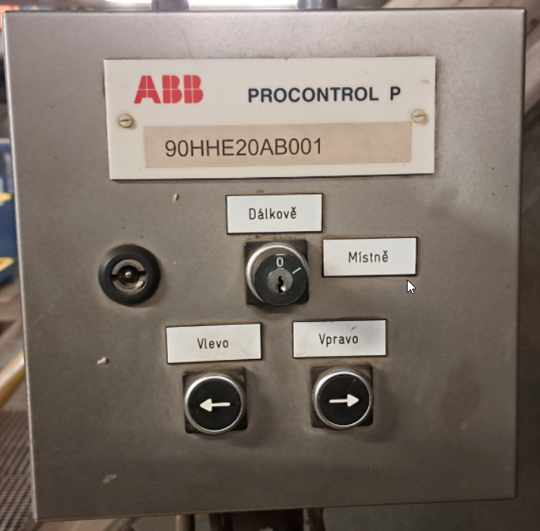
- Požadavky na skříně řídicího systému
Skříně řídicího systému budou robustní konstrukce, budou v oceloplechovém provedení a budou opatřeny vhodným ochranným nátěrem.
- Skříně budou vyrobeny v provedení odpovídajícím podmínkám jejich umístění (v případě otevřených dveří je vyžadováno krytí IP 20).
- IP 21 v místnostech určených pro instalaci skříní DCS, klimatizovaných, kde nehrozí nebezpečí rozstřikování vody nebo nasycení párou a kde není prašné prostředí.
- IP 65 – Venkovní prostředí + kotelna.
- Skříně budou mít vhodné uzemnění a zajistí splnění požadavků EMC.
- Skříně řídicího systému budou vysoké 2 200 mm (doporučený rozměr je 2200x800x600), v případě potřeby budou opatřeny suterénem pro zachování jednotné výšky.
- Vstupy kabeláže do skříní budou zespodu (pokud ZHOTOVITEL OB 2 neoznámí výjimečné případy).
- Skříně budou uzamykatelné jedním identickým klíčem.
- Dveře skříní řídicích systémů budou celokovové; vyžaduje-li to povaha vybavení boxu, budou vybaveny bezpečnostními skly (v kovovém těsnění).
- Skříně řídicích systémů budou opatřeny nátěrem stejným nátěrovým materiálem, stejného barevného odstínu, předpokládá se světle šedá barva (RAL 7032).
- Skříně řídicího systému musí být instalovány v klimatizovaném prostoru (dimenzování klimatizace bude předmětem projektu vzduchotechniky). Celkový ztrátový výkon skříní řídicího systému je 3 500 W.
- Skříně řídicího systému budou vybaveny teplotními kontaktními čidly pro signalizaci překročení maximální přípustné teploty (signalizace do dispečinku pro každou místnost).
- Skříně budou vybaveny kontakty pro signalizaci otevření dveří (signalizace na operátorské pracoviště).
- Skříně budou vybaveny odnímatelnými přepravními šrouby s oky.
- Skříň se doporučuje navrhnout s přístupem z jedné strany, lze ji vybavit výklopnými rámy.
- Vlastní skříně a veškeré vybavení skříní budou pečlivě označeny a opatřeny štítkem a v každé skříni bude umístěna příslušná dokumentace obsahující (mimo jiné) toto označení.
- Prostředí v místnostech ASŘTP (+11,2m): normální bez působení agresivních plynů a par. Teplota v místnosti v rozmezí od +5 do +30 °C. Vlhkost bude od +20 do +70 %, bez kondenzace.
S ohledem na uvažované sjednocení v dalším rozvoji řídicích systémů pro technologie kotelny K80/90 a K20 je níže specifikován DCS typu 800xA (ABB), který bude použit pro řízení technologie kotle K20 a bude jednotnou platformou pro integraci řídicích systémů kotelny (viz příloha 2 - OB2_A113.02_Konfigurační schéma ASŘTP).
- Technický popis systému DCS 800xA
- Procesní jednotky AC800
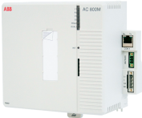
Systém AC 800 lze definovat jako hardwarovou platformu, ke které mohou být připojeny jednotlivé hardwarové moduly, které lze v závislosti na konkrétní konfiguraci modulu a zvoleném operačním systému naprogramovat tak, aby plnily více funkcí.
Hardwarovou platformu budou tvořit procesorové moduly, komunikační rozhraní, napájecí zdroje a moduly zajišťujících další funkce, jako je například externí bateriový modul pro zálohování paměti.
Řídicí jednotka AC800 bude vybavena specifickým řídicím softwarem a může být použita pro všechny druhy aplikací procesní a průmyslové automatizace. S řídicím softwarem „Control Software“ může řídicí jednotka fungovat buď jako samostatná procesní řídicí jednotka, nebo jako řídicí jednotka provádějící místní řídicí úlohy v řídicí síti tvořené mnoha vzájemně propojenými kontroléry.
Řídicí jednotka AC800M Controller se dodává bez firmwaru. Pro vybavení regulátoru softwarem Control Software je nejprve nutné nahrát firmware a vytvořit aplikaci samostatně pomocí inženýrského nástroje Control Builder M.
Moduly řídicí jednotky AC800M budou instalovány na vodorovných lištách DIN, které se umísťují do rozvaděčů DCS
Většina modulů se skládá ze základní montážní desky s odnímatelným krytem, které jsou k sobě připevněny pomocí šroubů. Základní deska, která je vždy namontována na liště DIN, nese většinu připojení k procesoru, napájecím zdrojům a komunikačním rozhraním, jakož i připojení k externím sběrnicím a systémům.

Předpokládané funkcionality dodávaného systému AC 800M:
- podpora FOUNDATION Fieldbus,
- podpora sběrnici PROFIBUS-DP/V0 a DP/V1,
- podpora vzdálených I/O Genius diskrétních, analogových a vysokorychlostních čítačů,
- podpora pro TRIO/Genius,
- podpora konceptu Field Device Tool (FDT) a Device Type Manager (DTM) pro směrování nástrojů HART,
- rychlé a jednoduché hledání závad pomocí LED na každém modulu/kanálu,
- standardní napájecí napětí - 24 V DC,
- hardware založený na standardech pro optimální konektivitu (Ethernet, PROFIBUS-DP),
- vestavěný redundantní ethernet,
- vestavěné komunikační kanály RS232-C,
- plně certifikováno EMC,
- montáž modulů na standardní lištu DIN,
- třída ochrany IP20 bez požadavku na skříně,
- vestavěná baterie zálohování paměti (min. 36 hodin),
- redundantní sběrnice CEX-Bus pomocí dvojice BC810,
- SIL certifikace AC 800M pro řídící jednotky PM86X /SM812,
- redundantní funkce:
- redundantní síť na MMS a TCP/IP pomocí redundantního síťového směrovacího protokolu (RNRP),
- kabelová redundance nebo plná redundance (PROFIBUS-DP/V1) pro AC 800M (modul rozhraní CI854B),
- redundance CPU AC 800M,
- komunikační rozhraní:
- sériová komunikace RS-232C (CI853),
- sériová komunikace RS-485 (CI853),
- PROFIBUS DPV1 (CI854B),
- MasterBus 300 (master CI855),
- rozhraní k S100 I/O (CI856),
- interface to INSUM (via Gateway Ethernet/LON) (master CI857),
- DriveBus (CI858),
- FOUNDATION Fieldbus HSE (CI860),
- PROFINET (CI871),
- I/O podpora:
- PROFIBUS-DP/V1 (master CI854B),
- moduly HART S800 I/O,
- moduly S800 I/O Sequence-Of-Events (SOE),
- S900I/O,
- podpora pohonů:
- podpora měničů ABB přes PROFIBUS, ModuleBus a DriveBus,
- konfigurace zařízení HART pomocí směrování nástrojů a konceptu Field Device Tool a Device Type Manager,
- interní komunikační sběrnice může být rozdělená na sekce.
- I/O Moduly S800
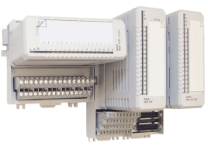
S800 I/O je distribuovaný, vysoce modularizovaný a flexibilní I/O systém, který umožňuje snadnou instalaci I/O modulů, procesní kabeláže a připojení kabeláže z technologie.

Předpokládané funkcionality dodávaného systému I/O S800:
- Komunikace přes PROFIBUS DP nebo Advant Fieldbus 100.
- Komunikace přímo s procesorovou jednotkou AC 800M.
- Rychlé hledání závad pomocí LED diod každého modulu a kanálu.
- Rozsáhlý portfolio digitálních vstupních/výstupních modulů a analogových vstupních/výstupních modulů.
- Digitální vstupní/výstupní moduly a analogové vstupní/výstupní moduly s rozhraním Intrinsic Safety a HART.
- Montáž na standardní lišty DIN.
- Podpora duální redundance napájení, připojení Fieldbus a I/O kanálů
- Nastavení všech výstupů na předdefinované hodnoty.
- Připojení k frekvenčním měničům.
- Všechny moduly budou v provedení plastové vstřikované skříně, které poskytují stupeň krytí IP20 podle IEC 529. Použitý plast je bez halogenů.
- I/O moduly budou chráněny před zničením mechanickým klíčováním, pokud je proveden pokus o vložení typu modulu do polohy s jiným kódem klíče, než je továrně nastavený kód I/O modulu. Koncové jednotky budou mít klíče které budou nastaveny na klíčový kód kódu klíče jeho I/O modulu. (I/O moduly S800L nepoužívají ukončovací jednotky).
- Hot-swap I/O modulů S800 (kromě modulů S800L) pro výměnu vadných modulů bez odpojení napájení pole nebo napájení systému od I/O-stanice.
- I/O moduly budou pracovat při okolní teplotě 55 °C
- Podpora redundance médií PROFIBUS a Advant Fieldbus 100.
- Podpora redundance jednotek rozhraní PROFIBUS a Advant Fieldbus 100.
- Podpora připojení k externím jiskrovým bezpečnostním bariérám.
- Safety I/O moduly, certifikace IEC 61508 SIL3.

- Procesní stanice s bezpečnostními moduly
Bezpečnostní procesní stanice
Řada bezpečnostních řídicích jednotek bude v souladu s příslušnými bezpečnostními normami (IEC 61508). Na základě osvědčených vlastností dvojitých a trojitých redundantních bezpečnostních řídicích jednotek bude poskytovat systém společné inženýrské a provozní prostředí pro bezpečnostní funkce.
Pro bezpečnostní aplikace bude použita řídicí jednotka AC 800M HI – nabízí řídicí prostředí s certifikací SIL3 TÜV pro kombinaci řízení bezpečnostních a kritických procesů v jedné řídicí jednotce bez ztráty integrity bezpečnosti. Řídicí jednotka AC 800M High Integrity bude realizována kombinací procesorového modulu s koprocesorem, flexibilní schémata redundance umožňují konfigurace řídicí jednotky až do konfigurace „Quad“ včetně. Pro vestavěné bezpečnostní a řídicí aplikace budou všechny funkce/typy ve standardních knihovnách označeny non- SIL nebo SIL, aby byla zřejmá jejich použitelnost. Vestavěná bezpečnostní opatření zabraňují neúmyslné degradaci bezpečnostních aplikací. Výběr SIL aktivuje příslušná omezení a restrikce, například v SIL aplikacích lze používat pouze prvky označené SIL. V aplikacích s hodnocením SIL je možné volit mezi třemi jazyky IEC 61131-3, a to mezi funkčním blokovým schématem, strukturovaným textem a sekvenčním funkčním schématem. Pro aplikace bez SIL je možné použít všech pět jazyků IEC 61131-3.
Rozhraní bezpečnostního procesu
High Integrity I/O – S800 I/O je distribuovaný, vysoce modulární a flexibilní systém I/O, který poskytuje snadnou instalaci I/O modulů a procesní kabeláže. I/O moduly S800 a jeho zakončovací jednotky lze montovat a kombinovat v mnoha různých konfiguracích, aby vyhovovaly jakýmkoli prostorovým požadavkům nebo vyhovovaly jakékoli aplikaci. K dispozici je rozsáhlý sortiment I/O modulů a příslušenství pro kritické i nekritické použití z hlediska bezpečnosti.
V rámci rodiny I/O modulů S800 budou k dispozici moduly vyhovující normě SIL3, které lze použít pro bezpečnostně kritické aplikace. Mezi tyto I/O moduly budou patřit moduly pro analogové vstupy 4-20 mA, digitální vstupy 24 VDC a digitální výstupy 24 VDC. Modul digitálních výstupů poskytuje normálně napájené i normálně beznapěťové výstupy. Analogové vstupy budou podporovat směrování HART pro snadnou kontrolu kalibrace a diagnostiku s konfigurovatelným přístupem, zatímco digitální vstupy podporují místní časové značení změn signálu pro vysoce přesné zaznamenávání sekvence událostí.
Příklad vystrojení skříně řídicího systému 800xA včetně bezpečnostních modulů (viz žlutá barva).
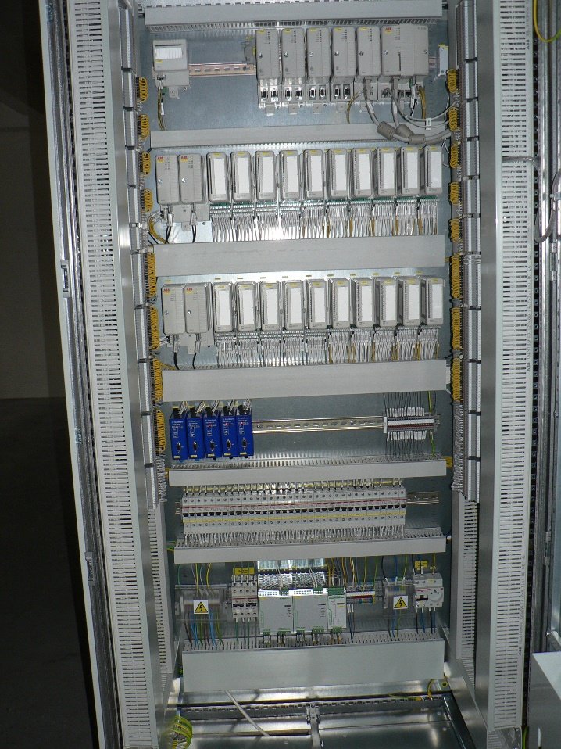
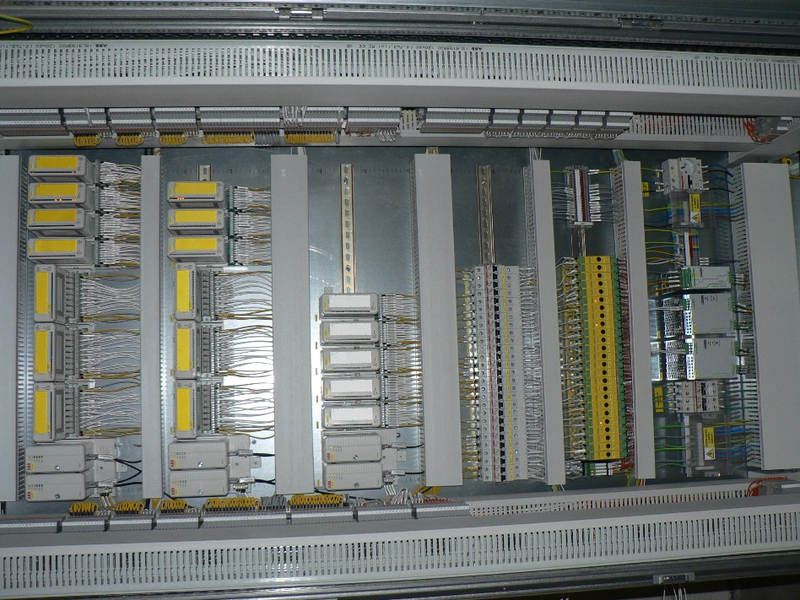

POLNÍ INSTRUMENTACE
Technologické zařízení kotle K20 musí být vybaveno standardními měřením pro monitorování stavu technologie podle schváleného projektu ASŘTP. Počet a výběr snímaných veličin je třeba volit optimálně tak, aby sloužily k hospodárnému a bezpečnému řízení a kontrole technologického procesu za všech provozních, přechodových a poruchových stavů. Hodnoty všech důležitých snímaných proměnných musí být k dispozici operátorům na příslušných kontrolních místech.
Třída přesnosti snímačů fyzikálních proměnných musí být 0,15 % nebo lepší. Přístrojové vybavení musí být vybráno z osvědčených prvků podle jejich přesnosti a provozní spolehlivosti. Použité snímače a převodníky musí vyhovovat místním provozním podmínkám a podmínkám prostředí, ve kterém mají být umístěny. Množství typů (výrobců) přístrojů a příslušenství bude pro usnadnění údržby omezeno na maximální možnou míru. Měřicí přístroje musí být buď místní, nebo s dálkovým přenosem. Místní měření budou součástí dodávky technologie.
Měřicí obvody s dálkovým přenosem: Pro binární signály se použije napětí 24 V DC. U analogových přístrojů musí být přenosový signál přístrojů s dálkovým měřením do řídicího systému 4-20 mA. Přístroje (převodníky) buď přímo produkují požadovaný signál, nebo jsou příslušné měřicí obvody na straně snímačů vybaveny převodníky pro signál 4-20 mA. Všechny převodníky musí být typu SMART tak, aby umožňovaly nastavení detailních parametrů pomocí komunikátoru přímo z propojky řídicího systému, nebo z řídicího systému pomocí I/0 karty.
Pro měření, která jsou důležitá z hlediska provozu, mají přednost zařízení s analogovým signálem.
Pro dodávané přístroje a zařízení platí tyto zásady:
- přesnost celého měřícího okruhu (od čidla po analogovou vstupní kartu včetně) musí být lepší než 0,5 % měřícího rozsahu,
- při změně zatěžovací impedance od nuly do maxima musí proudový zdroj zaručit, aby změna výstupního proudu byla menší než 0,5 % měřícího rozsahu,
- pokud není výslovně stanoveno jinak, budou všechny měřící převodníky zajišťovat souhlasný trend nárůstu výstupního signálu se vzrůstající měřenou veličinou,
- veškeré převodníky budou dodány s výstupním signálem 4 - 20 mA,
- výstup převodníku bude nezemněn, aby mohlo být vedení signálu zemněno jednotně pro zamezení přídavných chyb,
- přístroje pro stejné typy měření (teploměry, tlakoměry atp.) budou navrhovány tak, aby byly jednotného typu a od jednoho výrobce,
- tam, kde z povahy měřeného média vyplývá riziko zanášení měřících přístrojů, sond nebo jejich přívodních potrubí, bude součástí dodávky přístroje i zařízení k jeho čištění (promývání, profukování); toto zařízení bude pracovat automaticky.
- Přenos signálů
Výstupní signály převodníků budou jednotně proudové s rozsahem 4 - 20 mA. Přirozené signály odporových teploměrů a termočlánků budou přednostně zavedeny přímo do řídícího systému, kde proběhne kompenzace a digitalizace. Vyjma uvedených měření teplot nebudou používány vstupní karty s napěťovým vstupem.
Logické automaty (PLC) budou do systému připojeny komunikační linkou; v odůvodněných případech, u jednodušších zařízení, může OBJEDNATEL povolit jejich nahrazení hardwarovým přenosem signálů.
Pro vybraná inteligentní zařízení polní instrumentace bude přednostně použita digitální komunikace HART
- Měřené jednotky a rozsahy
Pro technologická měření se jednoznačně budou používat jednotky soustavy SI. Tlaky budou měřeny v absolutních hodnotách.
Budou používány následující jednotky:
- průtok kg/h, t/h, m³/s, m³/h, Nm³/h,
- teplota º C,
- tlak kPa, MPa, bar
- hladina 0 – 100 %, m,
- analytické hodnoty %, pH.
Rozsahy čidel, převodníků a měřících přístrojů budou voleny tak, aby se jmenovitá hodnota měřené veličiny nalézala přibližně ve 2/3 rozsahu.
- Měření teplot
Vzhledem k předpokládanému rozsahu měřených teplot v technologii se předpokládá pro měření teplot použití odporových teploměrů Pt 100 a termočlánků typu K s převodníkem a kompenzací v hlavici teploměru.
Termočlánky (typu J, K a S) mohou být použity jen v odůvodněných případech. Kompenzace studených konců termočlánků, pokud budou použity, bude provedena elektronicky v řídicím systému. Použití termostatů se nepřipouští.
Odporové teploměry budou přivedeny na vstupní stranu třídrátově. V případě, že řídicí systém neumožňuje přímé připojení odporových teploměrů, bude použito převodníků teploty na unifikovaný signál 4 - 20 mA. Tyto převodníky budou přednostně umísťovány do hlavic odporových snímačů teploty, výjimečně mohou být umístěny mimo hlavice snímačů, avšak s co nejkratším vedením mezi snímačem teploty a převodníkem.
Přesnost převodníků teploty bude 0,1 % nebo lepší.
Snímače teploty budou vybaveny standardní svorkovnicí odpovídající příslušné normě ČSN.
Odporové teploměry budou dodány v provedení "s vyšší mechanickou odolností". Odporové teploměry ložiskové budou dodány s dvojitou vložkou. OBJEDNATEL požaduje, aby všechny odporové teploměry byly dodány se stříbrnými vývody.
Pro měření teplot vinutí elektrických strojů se připouští použití termistorů.
- Měření tlaků
Dodávané snímače malých tlaků budou vybaveny elektronikou typu SMART s komunikačním protokolem HART pro dálkové testování a konfigurování snímače.
Snímače včetně integrovaných převodníků na unifikovaný signál 4 – 20 mA musí mít přesnost lepší než 0,1 %.
Pokud měřené médium je takového charakteru, že může dojít k jeho usazování a tím k nesprávné funkci přístroje, budou snímače vybaveny oddělovací membránou z materiálu odolávajícího účinkům měřeného média.
Připojení na technologii bude provedeno tak, aby bylo možno přístroj demontovat, aniž by bylo nutno odstavit příslušnou technologii.
Přístroje budou vybaveny přístrojovými ventily s přípojkou pro zkušební přístroj M20x1,5.
Diferenční tlakoměry a převodníky budou vybaveny pěticestnou armaturou.
- Měření množství
Pro měření průtoku nebo tepla vody budou použity ultrazvukové průtokoměry s přesností do 0,3 % z měřené hodnoty. Pro měření průtoku páry budou použity vírové průtokoměry s přesností do 1,4 % pro plyny. V odůvodněných případech budou použity škrtící orgány s diferenčními snímači tlaku nebo indukční průtokoměry.
Pro snímače pracující na principu měření tlakové diference platí stejné požadavky jako na převodníky tlaku.
Dodávané snímače budou vybaveny elektronikou typu SMART s komunikačním protokolem HART pro dálkové testování a konfigurování snímače.
- Měření hladin
Pro snímače pracující na principu měření tlakové diference platí stejné požadavky jako na převodníky tlaku. Použity budou převodníky s proudovým výstupem 4-20 mA.
Snímače budou vybaveny elektronikou typu SMART s komunikačním protokolem HART pro dálkové testování a konfigurování snímače.
Pro měření hladiny v beztlakých nádržích a v jímkách budou použity přednostně radarové snímače.
- Fyzikálně-chemická měření
Veškerá provozní analytická měření budou prováděna spojitě automaticky
Typy přístrojů navrhne ZHOTOVITEL OB 2 v návaznosti na požadavky navržené technologie. Upřednostněny budou typy s minimalizovanou spotřebou médií a vzorkovacích látek.
Pro měření hodnoty pH bude měřící uzel vybaven tak, aby bylo možno provádět kalibraci dálkově automaticky.
- Kontaktní snímače
Kontaktní snímače budou zapojeny tak, aby bylo možno z řídicího systému vyhodnotit přerušení vedení.
Napájení kontaktů bude provedeno ze systému kontroly a řízení.
- Měření mechanických veličin
Vhodné přístroje navrhne ZHOTOVITEL OB 2 s ohledem na požadavky příslušné technologie. Přednostně budou použity bezkontaktní snímače. Snímače budou připojeny k řídícímu systému přednostně přímo, pouze ve výjimečných případech bude povoleno použití převodníků typu impulsy/4-20 mA.
Polohy pohyblivých součástí:
Polohy analogových regulačních orgánů budou měřeny snímači s proudovým výstupem 4 - 20 mA. Použití odporových snímačů polohy je nepřípustné.
- Rozšíření průmyslové sítě
Při návrhu rozšíření průmyslové sítě je nutné respektovat bezpečnostní podmínky uvedené v ITS 1.05C Informační systémy a ITS 5.40C Kabeláž
V místnosti ASŘTP OB2 (kotelna K20), umístěné ve stavebním objektu SO201 (+11,20 m), bude instalována nová přípojka samostatné průmyslové sítě. Hlavní uzel průmyslové sítě, který je umístěn v objektu E1A, obsahuje síťový rozvaděč DR1 s managovatelným switchem s dostatečnou kapacitou pro připojení dalších komunikačních bodů v technologii. Pro přípojku průmyslové sítě budou instalovány redundantní kabely FO 24vl SM. V rozvodně ASŘTP bude instalován optický rozvaděč pro ukončení FO kabelu. Optický rozvaděč umístěný v objektu SO 201 (+11,20 m) bude instalován na konci řady skříní řídicích systémů o stejném rozměru jako skříně ŘS.
Optická kabeláž bude vedena v samostatných trasách v dotčených objektech a po ocelových konstrukcích. Pro venkovní trasy budou optické kabely uloženy v ocelových trubkách. Podmínky pro rozšíření technologické sítě budou detailně konzultovány a koordinovány v realizační (projekt) fázi se správou technologické sítě. Na snímku níže je síťový rozvaděč DR1 umístěný v prostoru vedle velínu.

DR1 - nejvyšší skříň na snímku
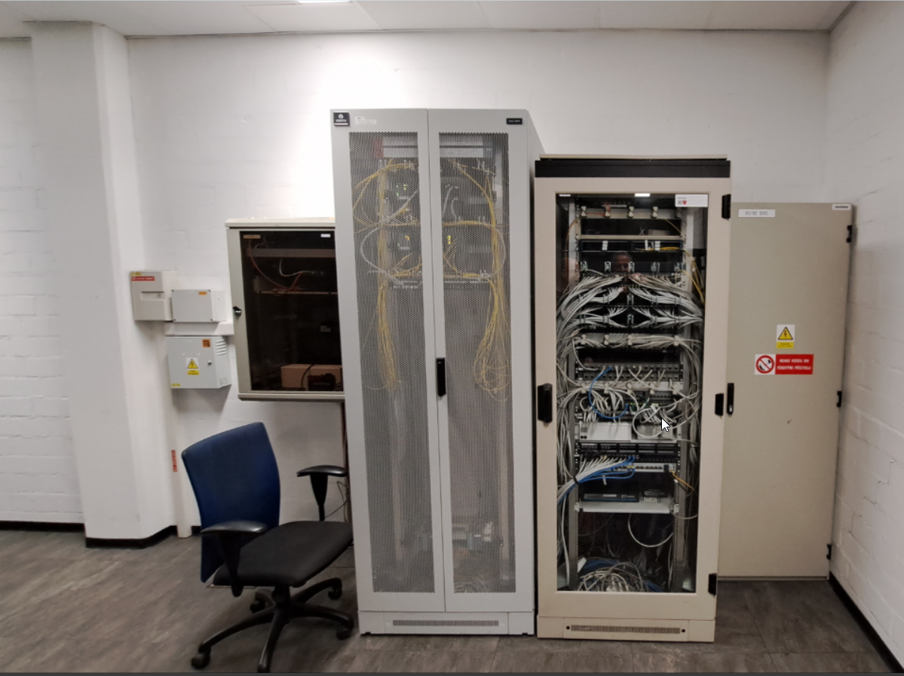

Příklad instalace průmyslové sítě v rozvodně VN (nástěnný optický rozvaděč DR2). 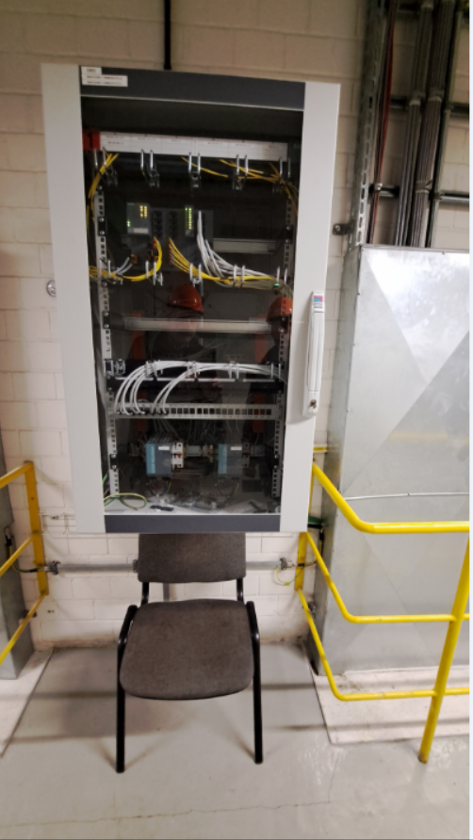 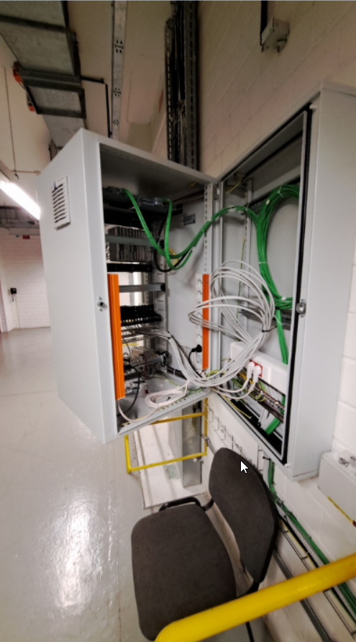
- Elektrické napájení
Skříně řídicího systému budou napájeny ze dvou nezávislých zdrojů zajištěného napájení /PE-220 V DC. Ve skříních ASŘTP bude realizován bezpauzový záskok. U důležitých spotřebičů bude v rámci ASŘTP realizován bezpauzový záskok, tzn. že důležitá zařízení napájená střídavým napětím musí být napájena přes UPS (zdroj se zajištěným napájením). Napájení zařízení ASŘTP bude provedeno tak, aby řízení technologického zařízení bylo možné i při výpadku libovolného jednoho napájecího zdroje.
Převodníky a snímače budou přednostně řešeny a navrhovány tak, aby mohly být napájeny z řídicího systému.
Tam, kde to konstrukce snímačů a převodníků neumožní, zajistí ZHOTOVITEL OB 2 napájení z vhodných zdrojů, které zahrne do své dodávky.
- Frekvenční měniče a softstartéry
Pro komunikaci mezi frekvenčními měniči/softstartéry a DCS budou použity standardní protokoly Modbus RTU, Profibus DP, Profinet PN. Pro frekvenční měniče 6 kV bude instalována i propojovací HW kabeláž (stavové informace do DCS).
SW konfigurace frekvenčních měničů bude řešena v rámci PS 208 (ASŘTP). Silové napájení frekvenčních měničů/softstartérů bude řešeno v rámci PS 210 (Elektro část).
- Kabeláž a kabelové trasy
Pro optimalizaci provozu a údržby je třeba použít zařízení pro minimální počet typů snímačů, převodníků, servopohonů, řídicích a sdružovacích skříní a nosných rámů s přístroji. Teploměry budou instalovány s dvojitými vložkami. Obě vložky musí být zapojeny (kabelovány) do příslušné sdružovací skříně i když má být použit signál pouze z jedné vložky. Pokud mají být použity obě vložky, každá musí být vedena jako samostatný snímač. Pro kabeláž termočlánků se použije kompenzační kabeláž až ke kompenzační krabici.
Kabeláž snímačů a převodníků umístěných u zařízení s tepelným posuvem musí být opatřena smyčkou zajišťující potřebnou rezervu pro pohyb snímače. Všechny kabely a vodiče musí být voleny a dimenzovány s ohledem na typ přenášeného signálu a příslušné provozní podmínky. Zvláštní pozornost je třeba věnovat provozní teplotě prostředí, ekonomickým aspektům a dostatečné mechanické odolnosti vodičů a kabelů při běžném provozu a údržbě. Kabeláž bude instalována v provedení oheň retardující (vyhl. 23/2008 Sb. Technické podmínky požární ochrany staveb) v souladu s požadavky uvedenými v PBŘ. Druhy, rozměry a provedení nosného kabelového systému, tj. kabelových lávek a kabelových žlabů musí odpovídat ČSN 38 2156. Prostorová rezerva v trasách bude 20 % projektovaných dat.
Projekt instalace kabelů musí být navržen tak, aby nebylo možné vzájemné ovlivňování přenášených signálů. Kabeláž ASŘTP bude instalována v samostatných kabelových trasách (žlaby, ochranné trubky).
Kabelové kanály, úseky a stoupačky se rozdělí požárními přepážkami na příslušné požární úseky podle ČSN 73 0804, a to zejména:
- vstupy do kabelových kanálů,
- vstupy do kabelových prostor.
Výstupy z kabelových kanálů a kabelových prostor musí být řádně utěsněny tak, aby bylo dosaženo stejné požární odolnosti, jaká je požadována pro stavební konstrukci. Velín tvoří samostatný požární úsek; kabelové kanály podlahami a stěnami a kabelové vstupy do rozváděčů budou navrženy podle ČSN 33 2000-5-52 ed. 2.
Při instalaci kabelů je třeba dodržovat následující body:
- 15 % rezerva počtu jednotlivých žil v kabelu pro každou signálovou trasu,
- signály s různou úrovní napětí nesmí být vedeny jedním kabelem,
- konce kabelů musí být řádně chráněny proti okolním podmínkám (vlhkost, nečistoty, chemikálie),
- kabely nesmí vést přímo po povrchu jakýchkoli hořlavých předmětů a zařízení.
Pro kabeláž je třeba dodržovat následující zásady:
- oba konce jakéhokoli kabelu musí být opatřeny schválenými štítky s údaji,
- počet kabelů,
- body připojení pro oba konce,
- typ kabelu.
Tyto údaje musí odpovídat specifikaci projektové dokumentace.
Barevné označení jednotlivých vodičů bude provedeno dle platné normy ČSN.
Požadavky na provedení kabeláže
- pro analogové signály – měděné vodiče, stíněné jednotlivě nebo v párech, provedení oheň retardující podle IEC 60332-1 a IEC 61034-2, provedení kabelu 2x2x0,5 až 48x2x0,5
- pro digitální signály – měděné vodiče, stíněné jednotlivě, provedení oheň retardující dle IEC 30332-1 a IEC 1034-2, provedení kabelu 2x0,5 až 30x0,8
V případě kabelových vedení uložených pod zemí a kabelů vedených v trasách s vyšší možností poškození se použijí pancéřované kabely. Kabely pro proudové a nízkonapěťové signály musí mít kroucené dvoulinky. Stínění musí být uzemněno na straně řídicího systému. Kabeláž bude vedena v jednotlivých vedeních, dostatečně oddělených od silnoproudých vedení. Kabelové trasy se skládají z kabelových lávek a žlabů v případě souběžného vedení více kabelů a trubek v případě jednotlivých kabelů. Kabelové lávky a kabelové žlaby musí odpovídat předpisům platným pro průmyslové rozvodny.
Kabelové trasy musí odpovídat ČSN 38 2156, dále provozním požadavkům a požárním předpisům.
Provedení kabeláže a kabelových tras bude navrženo v souladu s požadavky uvedenými v dokumentaci PBŘ. Kabelové žlaby musí být opatřeny perforací s integrovaným krytem nebo kabelovým žebříkem. Kryt musí být zajištěn jako snímatelný. Povrch musí být opatřen zvýšenou antikorozní ochranou.

KONTINUÁLNÍ EMISNÍ MONITOROVACÍ SYSTÉM
Kontinuální emisní monitorovací systém (CEMS) musí být dle zákona 201/2012 Sb. a vyhlášky č. 415/2012 Sb.
CEMS bude instalován na kouřovodu kotle K20, včetně všech návazností na centrální vyhodnocovací systém ŠE. Předpokládá se, že budou měřeny tyto veličiny:
- kyslík (O₂),
- voda (H₂O),
- oxid siřičitý (SO₂),
- oxid uhelnatý (CO),
- oxid uhličitý (CO₂),
- oxidy dusíku (NO a NO₂),
- plynné chloridy, vyjádřené jako HCl,
- TZL,
- amoniak NH₃.
Rozsahy analyzátorů musí být nastaveny dle aktuální platné legislativy s možností změny nastavení s ohledem na snižující se emisní limity v budoucnu. CEMS musí být schopen stanovit hmotnostní koncentrace plynných znečišťujících látek alespoň v intervalu od 10 % do 250 % emisních limitů. Současně s hodnotami koncentrací znečišťujících látek musí být v rozsahu emisního monitorovacího systému (EMS) určovány kontinuálně měřením i vztažné veličiny, které slouží pro přepočet na referenční podmínky, za kterých je stanoven emisní limit dle vyhlášky MŽP ČR č.415/2012 Sb.
- Přenosy signálů z CEMS do nadřazeného ŘS kotle K80 a K90
Je požadováno přenášet minimálně následující signály:
- analogové signály měřených složek bez přepočtů: 4 – 20 mA,
- poruchová (údržbová, kalibrační) signalizace CEMS – binární signály (bezpotenciálový kontakt 24 V DC).
- Centrální vyhodnocovací systém (CVS)
Výstupní signály z analyzátorů budou zavedeny do CVS pro sběr, vyhodnocování, zobrazování, třídění naměřených hodnot a jejich registraci, distribuci a uchovávání. CVS musí splňovat zákonné požadavky. V současnosti je CVS pro měření zabezpečován systémem PROMOTIC firmy ORGREZ, a.s. (Divize techniky ochrany ovzduší).
Nový CEMS kotle K20 je uvažováno připojit k tomuto systému CVS s veškerou potřebnou návazností (odpovídající rozšíření aplikace, veškeré potřebné licenční ujednání a dodávky, SW a HW činnosti, upgrade na aktuální verzi, platná podpora aplikace atd.).
V blízkosti skříní analyzátoru bude nainstalována rozvaděčová skříň s PLC automatem a se snímacími analogovými a binárními kartami, které budou zajišťovat snímání analogových a binárních signálů. Komunikace mezi PLC a nadřazeným serverem bude probíhat přes síť LAN.
- Zákony, normy a další požadavky
Monitorovací systém emisního měření bude vyhovovat všem zákonným požadavkům, prováděcím předpisům a normám, které budou platné v České republice během uvádění AMS do provozu. Tomu musí vyhovět i přesnosti veškeré dodávané přístrojové techniky. Výsledky kontinuálního měření emisí budou v rozsahu a způsobem stanoveným zákonem 201/2012 Sb. a vyhláškou č. 415/2012 Sb. průběžně zaznamenávány, vyhodnocovány a uchovávány. Data zjišťovaná kontinuálním měřením budou chráněna proti pozměňování a budou poskytována ve formě stanovené vyhláškou č. 415/2012 Sb.
V příslušné specifikaci nabízejícího musí být odkaz na seznam všech zákonů a norem, které mají být použity. Výchozím dokumentem k návrhu odběrů vzorků a přístrojového vybavení emisního měření je technická norma ČSN EN - 15259 - Kvalita ovzduší – měření emisí ze stacionárních zdrojů – požadavky na měřicí úseky, stanoviště, cíl měření, plán měření a protokol o měření.
A dále české technické normy publikované ve věstníku ÚNMZ 12/2013 jako normy určené podle zákona č. 22/1997 Sb. zejména: ČSN EN 14181, ČSN ISO 10849, ČSN EN 12619, ČSN 83 4711-7, ČSN EN 15058, ČSN EN 14789, ČSN EN 1911, ČSN P CEN/TS 17340.
Kalibrace AMS bude provedena autorizovanou laboratoří akreditovanou dle ČSN EN ISO/IEC17025 pro automatizovaný měřicí systém (AMS) v rozsahu QAL2 ČSN EN 14181. Dodavatel navrhne umístění odběrových přírub pro AMS včetně jednorázových odběrových míst. Veškeré montážní práce proběhnou dle schválené technické dokumentace. Součástí AMS bude zkušební provoz v délce 3 měsíců od předání díla, v jehož průběhu bude uskutečněná prvotní kalibrace QAL2 dle ČSN EN 14181.
- Technologické parametry kotle K20
Provoz na biomasu – dřevní štěpka | Kotel K20
Jmenovitý parní výkon | 80 t/h
Jmenovitá teplota páry | 535 °C
Jmenovitý tlak přehřáté páry | 12,5 MPa
Jmenovitá účinnost kotle | 91 %
Jmenovitý výkon | 57,2 MW
Tepelný příkon při jmenovitém výkonu | 63 MW
Spotřeba paliva 10 MJ/kg | 23,4 t/h

ELEKTRICKÉ OCHRANY
Elektrické ochrany 6 kV rozváděčů budou připojeny komunikačním protokolem IEC 61850 ke stávajícímu řídicímu systému elektro.

AUTOMATIKA HOŘÁKŮ (BMS)
Systém automatiky hořáků bude dodán jako samostatný řídicí systém odpovídající ČSN EN 298 ed2 (061805)
Evropská norma ČSN EN 298 ed2 (061805) stanovuje požadavky na bezpečnost, konstrukci a provedení automatiky hořáků, programovacích jednotek a hlídačů plamene, určených pro hořáky a spotřebiče plynných a kapalných paliv s ventilátorem nebo bez ventilátoru a pro podobné použití. Tato evropská norma platí pro automatiky hořáků, které zahrnují i další dodatečné funkce.

ELEKTROMAGNETICKÁ ODOLNOST
Dílo, jako celek, musí splňovat požadavky na elektromagnetickou odolnost vůči rušivým vlivům v souladu s platnými normami EMC a s ostatní platnou legislativou (Směrnice č. 2004/108/EC, NV č. 616/2006 Sb., platné normy řady ČSN EN 61000-4 Elektromagnetická kompatibilita (EMC).

KYBERNETICKÁ BEZPEČNOST
Nový řídicí systém kotle K20 musí být s ohledem na jeho integraci do stávající sítě ŘS odolný před kybernetickými útoky a hrozbami. Celý soubor technických opatření bude navržen v souladu se standardem ISO/IEC 27001 a respektovat Zákon o kybernetické bezpečnosti 181/2014 Sb.
Implementace řídicího systému bude zahrnovat plnění požadavků hardeningové politiky, tj. systémové bezpečnostní politiky, která bude popisovat požadavky na nastavení řídicích a informačních systémů za účelem snížení rizik spojených s jejím provozováním. Pokyny pro provoz budou definovat nominální provoz, havarijní stavy a archivační postupy. Pokyny pro údržbu budou definovat pokyny rozšířené diagnostiky, systémové služby a instalace zařízení.
- Aktivní kybernetická obrana
- Soubor opatření k detekci, analýze, identifikaci a zmenšení hrozeb v kybernetickém prostoru či z něho vycházejících, v reálném čase, spolu se schopností a zdroji na proaktivní či útočnou činnost proti původcům hrozeb v domovských sítích těchto původců.
- Proaktivní opatření za účelem detekce či získání informace o kybernetickém průniku, kybernetickém útoku nebo hrozící kybernetické operaci, nebo pro určení původu operace, které v sobě zahrnuje spuštění útočně preventivní, preventivní nebo kontra-operace proti zdroji.
- Technické kontroly
Veškeré činnosti a postupy v oblasti technických kontrol u operačních systémů musí být plánovány, schváleny a prováděny odpovědnou osobou (Systémový inženýr DCS) s důrazem na minimalizaci možných dopadů na funkčnost systémů ASŘTP a podporovaných business procesů.
- požadavky a rozsah technických kontrol na přístup k systémům ASŘTP a datům musí být schválen odpovědnou osobou ŠE
- technické kontroly jsou omezeny pouze na přístup v úrovni čtení (read-only) k SW a datům systému ASŘTP
- specifické požadavky technických kontrol musí být popsány a schváleny odpovědnou osobou dle vnitřní instrukce ŠE
- technické kontroly nesmí ovlivnit dostupnost systémů ASŘTP a podporované business procesy v rámci pracovní doby. V případě možných dopadů do dostupnosti ASŘTP technologií je možné provádět tyto kontroly pouze v rámci odstávky technologií
- veškeré činnosti během technické kontroly jsou logovány a monitorovány.
Plány kontrol zařízení ASŘTP budou uvedeny v příslušných manuálech DPP a DPU.
- Řízení a zabezpečení systémů
Zabezpečení SW znamená zajištění takové ochrany informací a dat, aby nepověřené osoby a systémy nemohly modifikovat software ani jeho data a získat přístup k funkcím systému, a současné zajištění, že toto nebude zabráněno pověřeným osobám a systémům.
Plán celkového zabezpečení specifikuje metodická a technická opatření prováděná k ochraně systému před záměrnými a inteligentními útoky, které mohou ohrozit funkce důležité pro bezpečnost.
- Analýza hrozeb a zranitelnosti
Bezpečnost SW z hlediska zneužití a modifikace dat a průniku do systému je definován následujícími požadavky:
- zabezpečení dat před zneužitím,
- ochrana před průnikem z jiných systémů po komunikačních kanálech,
- ochrana před zneužitím zevnitř.
Rizika vznikající z neoprávněného přístupu do systému a změny dat jsou systematicky vyhodnocována a eliminována během všech fází životního cyklu řídicího systému.
- Zásady zabezpečení před nežádoucími zásahy osob
- Režimová opatření
Zařízení díla se nachází ve střeženém nebo chráněném prostoru elektrárny. Tyto prostory podléhají režimovým opatřením ŠE.
Do střeženého a chráněného prostoru mohou samostatně vstupovat osoby vybavené identifikační kartou, vystavenou na základě splnění požadavků žádosti o přidělení identifikační karty schválené oddělením fyzické ochrany. Úkony spojené s částí ASŘTP může provádět pouze autorizovaná osoba ŠE.
- Zabezpečení klíčem
Každý prvek zařízení ASŘTP musí být zabezpečen tak, aby bylo možné zabránit neoprávněným zásahům, změnám nastavení, poškození apod.
U zařízení instalovaného plně uvnitř skříně DCS bude tento požadavek splněn zajištěním vhodného uzamčení dveří skříně DCS. Dveře skříní DCS musí být opatřeny cylindrickým zámkem. Všechny zámky budou mít jeden klíč.
Dveře rozváděčů řídicího systému kotle K20 budou vybaveny vhodnými zámky a signalizací otevření na pracovišti operátora K20. Klíčový řád vyplývá z vnitřní instrukce ŠE. V rámci dodávky bude předána sada klíčů (rozváděč /2 klíče) s uvedením osoby odpovědné za převzetí (systémový inženýr DCS).
Zabezpečení objektů a prostor (místností) zařízení ASŘTP a jejich přístupů je definováno vnitřní bezpečnostní politikou ŠE.
- Opatření pro stanice pro styk s obsluhou a údržbou na bázi počítačů
Každá pracovní stanice a její funkce budou chráněny heslem proti neoprávněnému přístupu.
Uživatelské účty jsou personifikované. Sdílené účty budou povolené pouze na OS s trvalou obsluhou 24/7, tyto účty nesmí mít zvýšená oprávnění.
- Požadavky na síťovou bezpečnost
Popis základních předpokladů:
- Síťové bezpečnostní zóny budou navzájem odděleny a síťový provoz musí být mezi nimi řízen.
- Budou používány prokazatelně schválené a přidělené komunikační prostupy mezi různými síťovými bezpečnostními zónami.
- Připojené systémy ASŘTP nevyužívají v síti neschválených datových tras.
- Technologické řídicí systémy umožňují spojení s externími subjekty pouze v případech, kdy je to nezbytně nutné z provozních důvodů. Toto spojování je prováděno pouze v bodech, které budou bezpečně provozovány a monitorovány.
- Typ a rozsah síťové komunikace bude předem definovány a schválený. Jakýkoliv jiný typ komunikace je zablokován použitím filtračních zařízení např. brána, proxy, aplikační firewall atd.
- Komunikace
Za síťovou bezpečnostní zónu je považován „ostrov“ kotle K20. Veškeré externí komunikační návaznosti budou z pohledu bezpečnosti oddělené firewallem.
Zařízení Operátorské sítě HMI budou připojena na redundantní komunikační síť v rámci, které budou použity přepínače (switche) a firewally průmyslového provedení.
Jednotlivé technologické sítě budou odděleny na fyzické vrstvě (vlastní kabeláž). Všechny sítě budou mít vlastní adresní rozsah, adresy přiděleny staticky, v sítích nebude spuštěna žádná ze služeb pro automatické přidělování adres.
Systém bude kompletně navržen jako redundantní. Redundance je řešena rozdělením komunikace na dvě nezávislé komunikační větve.
Jednotný čas bude z GPS v DCS poskytován NTP serverem. Server je zdrojem jednotného času a jednotný čas je šířen po komunikačních sítích Ethernet všem komunikačně připojeným zařízením.
- Antivirová ochrana
Antivirová ochrana je důležitou součástí každé LAN sítě. V technologické síti ŠE je však její úloha doplňková, protože síť je autonomní a není do ní přímý přístup z jiných sítí vyjma sítě souvisejících DCS pro řízení technologie dopravy a skladování štěpky včetně přesuvny.
Virovou nákazu je tedy možno přenést pouze pomocí flash a CD/DVD disku.
Kontrola disků PC bude prováděna síťovou formou, četnost aktualizace a kontrol virové databáze se řídí stávajícími předpisy objednavatele.

ZKOUŠKY A UVEDENÍ DO PROVOZU
Pokud se při zkouškách zařízení v rámci kterékoli části prokáže nefunkčnost zařízení, pak je ZHOTOVITEL OB 2 je povinen provést na tomto zařízení takové úpravy, které zajistí správnou funkci zařízení. Tyto úpravy provede dodavatel bezplatně, bez ohledu na to, zda je zařízení v záruční době či nikoliv.
V průběhu výroby, montáže a uvádění DÍLA do provozu budou na zařízení provedeny následující zkoušky a činnosti ZHOTOVITELE OB 2:
- testy u ZHOTOVITELE OB 2 (FAT),
- testy na staveništi (SAT).
Testy na staveništi – jedná se o testy SAT sestávající z:
- zkoušky v průběhu montáže,
- Individuální testy. Jedná se o test funkčnosti konkrétního měřicího nebo regulačního obvodu;
- testy v průběhu uvádění do provozu
Testy s technologiemi
- nastavení proměnných konstant a veličin (s možností nastavení parametrů) řídicího systému;
- kompletní testování, včetně závěrečného testu (komplexní zkouška).
- Zkoušky DCS
Kromě standardních testů FAT a SAT, jejichž obsah stanoví dodavatel řídicího systému, budou v rámci SAT vyžadovány minimálně následující testy.
FAT zahrnuje alespoň tyto činnosti:
- kompletní kontrola hardwaru,
- funkční test minimálně 5 % náhodně vybraných vstupů a výstupů na úroveň obsluhy stanice,
- zkouška záložního zařízení – při této zkoušce bude předvedeno automatické přepnutí na záložní přípojnici, zdroj napájení, procesor atd.
V rámci SAT bude proveden 72hodinový test nepřetržitého provozu. Dojde-li v průběhu této zkoušky k nějaké poruše nebo výpadku, tato část zkoušky se zruší a po odstranění závady se celá zkouška zopakuje.
V případě, že OBJEDNATEL shledá v průběhu SAT některou ochrannou funkci nedostatečnou nebo z více než 5 % nevyhovující, nebo je-li některý parametr v rozporu se SMLOUVOU, bude celá zkouška po nápravě zopakována. vady, plně na náklady ZHOTOVITELE OB 2, včetně nákladů nové účasti zástupců OBJEDNATELE.
Po ukončení zkoušek bude sepsán protokol o provedených zkouškách, obsahující výsledky zkoušek a odpovídající závěry. Zprávu podepíší zástupci ZHOTOVITELE OB 2 i OBJEDNATELE.
SAT bude zahrnovat minimálně následující aktivity:
- kompletní kontrola hardwaru a jeho instalace;
- fyzická vizuální kontrola potvrzující, že zařízení odpovídá konečné verzi výkresů, specifikaci a nejnovějším platným normám a předpisům;
- test záložních funkcí prostřednictvím simulace poruchy přípojnice, poruchy externí komunikace, napájení, řídicích procesorů a operátorské stanice; u všech jednotek, kterých se věc týká, bude odzkoušen a předveden automatický provoz záložní jednotky a automatické zobrazení příslušného poruchového hlášení;
- prezentace funkcí diagnostiky systému prostřednictvím simulace odpovídající poruchy; během tohoto procesu bude předvedena i technologie hlášení poruch systému;
- prezentace funkcí sběru, prezentace a archivace dat, zobrazení sledu událostí v protokolu a grafické zobrazení funkcí;
- testy ztráty informací v důsledku rušení signálu na kabelážním systému
- test obnovy po výpadku napájecího napětí.
- test spočívá ve vypnutí jednotlivých částí řídicího systému a jejich opětovné aktivaci.
Pozitivním výsledkem tohoto testu je, že vypnuté a znovu aktivované části řídicího systému jsou automaticky uvedeny do provozního stavu. Doba zotavení jednotlivých částí systému bude stanovena podle technických možností systému a potřeb řídicího systému (tato problematika se týká dílů s napětím bez funkce zálohování nebo dílů s napětím se zálohou po jejich současné ztrátě).
- Zkouška výpadku napájení na I/O řídicích systémů – zkouška přerušení linky na I/O.
Pozitivním výsledkem testu je, že je vadný obvod identifikován a po opravě je obvod automaticky uveden do provozuschopného stavu.
Tento test se přiměřeně týká jak analogových, tak binárních I/O.
- Neplatné proměnné.
Test spočívá ve výpadku vstupní informace z provozu. V tomto případě by měla být provedena identifikace, že proměnné připojené k této části DCS nelze zpracovat a měly by být následně označeny jako „nevalidní proměnné“.
- Testy elektromagnetické kompatibility;
- Test provozní dostupnosti řídicího systému.
Pro řídicí systém včetně periferií je vyžadována vysoká dostupnost systému, která se vyjadřuje v procentech. Jedná se o poměr doby, kdy je zařízení schopné provozu, k celkové době provozu zařízení. Hodnotu provozní kapacity lze ovlivnit několika způsoby, a to:
- Vhodným zdvojením některých komponent systému;
- Díky vysoké spolehlivosti komponent systému;
- Intenzitou údržby, tedy okamžitou dostupností náhradních dílů a okamžitě dostupným personálem pro opravu.
- Zkoušky polní instrumentace
Před zahájením zkoušek ZHOTOVITEL OB 2 zkontroluje a zdokumentuje:
- všechny měřicí, regulační a indikační přístroje včetně pomocných zařízení a odběru vzorků jsou funkční a jsou seřízeny, kalibrovány a metrologicky ověřeny tak, aby mohly být připraveny pro stabilizovaný provoz.
- na vybavení polní instrumentace budou zkontrolovány alespoň následující aspekty:
- označení nástrojů,
- neporušenost kabelů a vodičů,
- izolace,
- označení kabelů (kabelové štítky),
- popis svorkovnic,
- propojení propojovacích rozvaděčů,
- funkce záložních napáječů, UPS jednotek.
- Individuální testy
Před zahájením jednotlivých zkoušek je nutné vypracovat protokol o výchozí revizi elektrického zařízení pro odpovídající část DÍLA dle ČSN 33 15 00 a ČSN 33 20 00-6-61. ZHOTOVITEL OB 2 sám zajistí související řízení a spolupráci s TIČR (Technická inspekce ČR) a OIP (Oblastní inspektorát práce). Zkoušky proběhnou plně v odpovědnosti ZHOTOVITELE OB 2 a OBJEDNATEL zajistí i veškeré koordinační činnosti mezi ostatními subjekty účastnícími se zkoušek.
Na každém jednotlivém zařízení se provádějí jednotlivé zkoušky a jejich rozsah musí být takový, aby bylo možné ověřit, že zařízení nebude poškozeno během přepravy na stavbu nebo při montáži závadami bránícími jeho řádnému a bezpečnému provozu. funkce a používání a že kabelová propojení jsou funkční a jsou správně zapojena.
Budou zahrnovat zejména tyto testy:
- celé měřicí a signalizační obvody počínaje snímačem až po zobrazení příslušné veličiny na obrazovce operátorské stanice;
- celé řídicí a regulační obvody počínaje povely z operátorského stanoviště silnoproudého zařízení až po úroveň jednotlivých servomotorů.
Ukončení jednotlivých zkoušek se zároveň považuje za ukončení montáže.
- Zkoušky uvedení do provozu
Za koordinaci všech činností spojených s uvedením do provozu je odpovědný ZHOTOVITEL OB 2 za účasti OBJEDNATELE.
Při provádění zkoušek musí ZHOTOVITEL OB 2 respektovat a plnit všechny platné normy ČSN a další závazné předpisy.
- Testy s technologií
ZHOTOVITEL OB 2 navrhne pro řídicí systémy takový program zkoušek, aby bylo možné prokázat, že:
- zařízení je kompletní, připravené a schopné bezpečného provozu za všech provozních podmínek
- vlastní systémy a další elektronická zařízení a systémy jsou odolné vůči elektromagnetickému rušení na elektrárně a jiným rušivým faktorům
- skutečné systémy a další elektronická zařízení a systémy nejsou zdrojem elektromagnetického rušení
- všechny ovládací, regulační a ochranné funkce jsou plně odladěny;
- všechny signalizační, diagnostické, archivační, analytické a další funkce systému jsou plně funkční dle Projektu
- zařízení dosáhlo požadovaných dynamických charakteristik
- byly dosaženy další parametry, uvedené ve SMLOUVĚ, zejména ty parametry, na které se vážou záruky a smluvní pokuty;
- rozhraní pro operátory jsou ergonomicky přijatelné.
Jednotlivé kroky uvádění do provozu budou probíhat hierarchicky směrem zdola nahoru, což znamená, že vyšší úroveň lze testovat pouze v případě, že nižší úroveň funguje bezchybně.
Přehledný časový plán zkoušek předloží ZHOTOVITEL OB 2 ve formě síťového diagramu OBJEDNATELI ke schválení v souladu s časovým harmonogramem před zahájením příslušné zkoušky.
Podrobný program zkoušek v rámci uvádění do provozu vypracuje ZHOTOVITEL OB 2 a předá jej OBJEDNATELI ke schválení do 20 dnů (nejpozději) před zahájením každé zkoušky. Program musí obsahovat veškeré požadavky na činnost ZHOTOVITELE OB 2 a/nebo jiných dodavatelů a na dodávky materiálů.
Pro spínání rozvoden, zkoušky motorů a jiných silnoproudých zařízení ZHOTOVITELE OB 2 předloží zkušební pracovníci ZHOTOVITELE OB 2 písemnou žádost na vzájemně dohodnutém formuláři OBJEDNATELI.
- Optimalizace
Po ukončení zkoušek s technologiemi bude provedena optimalizace s ohledem na požadované garantované hodnoty zařízení. jeho součástí bude mimo jiné optimalizace dynamiky ochran, ovládání a vlastností HMI.
Kromě toho ZHOTOVITEL OB 2 provede společně s dodavateli technologie kotle K20 a pracovníky OBJEDNATELE optimalizaci technologie kotle K20 při spouštění, odstávce, stabilizovaném provozu a poruchových stavech, jakož i při změnách výkonů.
- Komplexní testování
Navrhované testy musí mimo jiné prokázat, že:
- Systém ASŘTP je kompletní, připravený a schopný bezpečného provozu za všech provozních podmínek;
- Elektronická zařízení a systém přenosu signálů nejsou citlivé na elektrická a magnetická pole identifikovaná v elektrárně ŠE ani na jiné faktory poruchy;
- Byly plně zprovozněny režimy ručního, sekvenčního a analogového řízení z hlediska jejich výkonnosti;
- Bylo dosaženo funkční výkonnosti varovných systémů, systémů analýzy dat, archivace a dalších systémů;
- Byly splněny požadavky na statické a dynamické chování opatření

ŠKOLENÍ
Zaškolení pracovníků obsluhy, údržby včetně systémových inženýrů a operátorů na dodávaný systém ASŘTP bude zahrnuto v ceně dodávky. ZHOTOVITEL OB 2 zajistí certifikované školení zaměřené na aktuální verzi řídicího systému v rozsahu minimálně deseti dnů pro tři osoby v českém jazyce. ZHOTOVITEL OB 2 pro účely školení zpracuje dokumentaci školení v českém jazyce v dostatečném množství a nejpozději 10 dní před konáním školení bude dokumentace předána jednotlivým účastníkům školení.

PŘÍLOHY
- OB2_A113.01_Koncepční schéma ASŘTP
- OB2_A113.02_Konfigurační schéma ASŘTP
- OB2_A113.03_Schéma ŘS – Systém kotle K20
- OB2_A113.04_Dispozice místnosti ASŘTP +11,20 m

